

ESCUELA SUPERIOR POLITÉCNICA DEL LITORAL
.

Instituto de Ciencias Matemáticas

Ingeniería en Auditoría y Contaduría Pública Autorizada

“Desarrollo de un Plan de Implementación de las NIIF para una Compañía dedicada a la Importación y distribución de repuestos automotores para vehículos livianos en la ciudad de Guayaquil para el año 2009”.

TESINA

SEMINARIO DE GRADUACIÓN

Previo a la obtención del título de:

INGENIERA EN AUDITORÍA Y CONTADURÍA PÚBLICA AUTORIZADA

Presentado por:

López Aguirre Grace Jazmín

Mendieta Calderón Lucía Maritza

Guayaquil – Ecuador
2010

DEDICATORIA

Dedico esta tesis fruto de nuestro gran esfuerzo principalmente a mi familia que con su amor, comprensión, apoyo, consejos me han sabido guiar y formarme una mujer de bien, así como a todas las personas que nos ayudaron para llevar a cabo la misma.

Grace López

Dedico este trabajo a mis amados padres, a mi hermana para servirle de ejemplo de superación y a cada una de las personas que colaboraron con nosotras tanto para la consecución de la empresa donde aplicar nuestra labor, como a los que confiaron en nuestra capacidad para desarrollarlo.

Lucía Mendieta

AGRADECIMIENTO

Agradezco a Dios por siempre llenarme de fortaleza para seguir adelante, así mismo a mi inigualable familia: A mi padre, por ser un hombre trabajador que siempre me apoyó en mis estudios, a mi madre por ser mi bastón lleno de amor y comprensión en el gran camino de mi vida, a mi hermano Ángel por su apoyo incondicional y por ser mi ejemplo a seguir, a mi linda hermana Mariuxi, por ser mi gran consejera y a mi hermanito Richard por que sin él mi vida no sería igual. También, a mi gran amiga Lucía por acompañarme en estos cuatro años, ya que con ella compartí momentos de estudio, diversión y amistad. Y aun más por formar parte de este gran logro en mi vida, que es de ser una profesional. Así mismo, a nuestra directora de tesis, Miss Leyton y al Ing. Pablo Álvarez quienes siempre estuvieron prestos a ayudarnos en este trabajo.

Grace López

AGRADECIMIENTO

Agradezco en primer lugar a Dios por mantenerme con vida y permitirme cumplir uno de mis sueños, ser una profesional. A mi papá, Fernando Mendieta, por haberme enseñado a ser una persona responsable y firme, a mi mamá, Maritza Calderón, por ser mi guía, ejemplo, apoyo y amiga incondicional quién me impulsó a ser siempre perseverante y a luchar por mis metas. A mi hermanita Carolina, luz de nuestra vida, me ha enseñado a ser una buena hermana y mejor persona. A mis abuelitos y a toda mi hermosa familia con la que he contado en los buenos y malos momentos. A mi querida amiga Grace a quién considero también parte de mi familia. A nuestra Directora de tesis, a mis amigos de la Coordinación de Auditoría, en especial al Ing. Pablo Álvarez, a los profesores, amigos y conocidos que me dieron apoyo cuando lo necesité.

Lucía Mendieta

TRIBUNAL DE GRADUACIÓN

ACG. Vanessa Leyton |  | EC. Efraín Quiñonez
DIRECTOR DE TESIS |  | DELEGADO

DECLARACIÓN EXPRESA

“La responsabilidad del contenido de esta tesis de grado, nos corresponde exclusivamente, y el patrimonio intelectual de la misma a la ESCUELA SUPERIOR POLITÉCNICA DEL LITORAL”

Grace Jazmín López Aguirre |  | Lucía Maritza Mendieta Calderón

RESUMEN

Al iniciar el desarrollo del Plan de Implementación de NIIF es importante aclarar el alcance y objetivos a cumplir en este trabajo, los cuales se encuentran explicados en el Capitulo 1 indicando el surgimiento de esta necesidad y las ventajas generadas, que constan en la justificación del Proyecto.

El capítulo 2 es referente al giro del negocio, composición accionaria, estructura organizacional, procesos principales, requisitos reglamentarios y características de control interno, lo que ayudó a tener una visión general de la lógica del negocio.

En el Capítulo 3 se elaboró un Cronograma del que se obtuvo el tiempo estimado que le tomaría a la empresa desarrollar un plan de implementación de NIIF, incluyendo un diagnóstico conceptual correspondiente a la revisión de las NIC’s objeto de análisis y la respectiva evaluación del impacto financiero y contable el cual consta en los papeles de trabajo y anexos presentados.

Para finalizar se realizaron conclusiones y recomendaciones que fueron propuestas a la organización para su utilización y propio análisis tendientes a mejorar los sistemas, políticas y visión del área Contable.

ÍNDICE GENERAL

RESUMEN 7

ÍNDICE GENERAL 8

ÍNDICE DE ABREVIATURAS 11

ÍNDICE DE TABLAS 12

ÍNDICES DE GRÁFICOS 14

INTRODUCCIÓN 16

CAPÍTULO 1: PLANTEAMIENTO DEL PROBLEMA 18

1.1 Introducción 18

1.2 Definición del problema 19

1.3 Objetivo del proyecto 23

1.3.1 Objetivo General 23

1.3.2 Objetivos Específicos 23

1.4 Justificación del Proyecto 24

1.5 Marco teórico 26

1.5.1 Generalidades 26

1.5.2 Definiciones 28

1.5.3 NICS Y NIIF aplicables a la Importadora de Repuestos S.A. 29

CAPÍTULO 2: CONOCIMIENTO DEL NEGOCIO 40

2.1 Generalidades 40

2.1.1 Antecedentes 40

2.1.2 Giro del Negocio 40

2.1.3 Datos históricos (VENTAS) 41

2.1.4 Misión 45

2.1.5 Visión 45

2.1.6 Objetivos 45

2.1.7 Procesos 46

2.1.7.1 Información Preliminar 46

2.1.7.2 Detalle procesos 48

2.1.8 Políticas de la Empresa 55

2.1.9 Control Interno 56

2.2 Estructura Organizacional 58

2.2.1 Organigrama 58

2.2.2 Participación accionistas 58

2.3 Requisitos Reglamentarios 59

CAPÍTULO 3: PLAN DE IMPLEMENTACIÓN 61

3.1 Introducción 61

3.2 Cronograma: Plan de Implementación 62

3.3 Diagnóstico conceptual 64

3.3.1 Revisión según NIC 2: Inventarios 64

3.3.2 Revisión según NIC 18: Ingresos Ordinarios 78

3.3.3 Revisión según NIC 23: Costos por intereses 86

3.3.4 Revisión según NIC 16: Propiedad, Planta y Equipo 88

3.3.5 Revisión según NIC 38: Activos Intangibles 110

3.3.6 Revisión según NIC 12: Impuestos diferidos 112

3.4 Evaluación del Impacto de NEC a NIIF 116

3.5 Resultados 117

CAPÍTULO 4: CONCLUSIONES Y RECOMENDACIONES 120

CONCLUSIONES 120

RECOMENDACIONES 124

BIBLIOGRAFÍA 128

ANEXOS 131

ÍNDICE DE ABREVIATURAS

CIF: Cost Insurance & Freight
FOB: Free On Board
IASB: Consejo Internacional de Normas Contable.
IASC: Comité Internacional de Normas Contables (predecesor al IASB).
IFRIC: Comité Internacional de Interpretación de Información Financiera.
KEIC: Korea Export Insurance Corporation
NEC: Normas Ecuatorianas de Contabilidad
NIC: Normas Internacionales de Contabilidad.
NIIF: Normas Internacionales de Información Financiera.
SIC: Comité Permanente de Interpretaciones (predecesor del IFRIC).

ÍNDICE DE TABLAS

TABLA # 1: CRONOGRAMA DE APLICACIÓN OBLIGATORIA DE LAS NIIF EN ECUADOR 20
TABLA # 2: NORMAS INTERNACIONALES DE CONTABILIDAD (NIC) Y NORMAS INTERNACIONALES DE INFORMACIÓN FINANCIERAS (NIIF) 27
TABLA # 3: COMPOSICIÓN COSTO DE ADQUISICIÓN 31
TABLA # 4: RESUMEN NIC 8 32
TABLA # 5: DETALLE VENTAS ANUALES 42
TABLA # 6: IMPORTACIONES CON FÁBRICAS EXTRANJERAS 50
TABLA # 7: ASPECTOS DE CONTROL INTERNO (CI) IMPORTADORA DE REPUESTOS S.A. 56
TABLA # 8: RESUMEN DEL PAGO DE IMPUESTOS Y OBLIGACIONES DE IMPORTADORA DE RESPUESTOS S.A. 60
TABLA # 9: ÁNALISIS DE VALORACIÓN DEL INVENTARIO CON CORTE AL 31 DE DICIEMBRE DE 2009 68
TABLA # 10: VENTAS AL 31 DE DICIEMBRE DE 2009 Y DEVOLUCIONES 83
TABLA # 11: REVISIÓN FÍSICA ACTIVOS FIJOS - VALORES AL 31 DE DICIEMBRE DE 2009 88
TABLA # 12: COTIZACIONES A VALOR RAZONABLE 88
TABLA # 13: RESUMEN PROPIEDAD PLANTA Y EQUIPO Y EVALUACIÓN DE DETERIORO 88
TABLA # 14: EXCESOS CON AFECTACIÓN TRIBUTARIA 88
TABLA # 15: COMPARACIÓN RESULTADOS CONTABLES Y TRIBUTARIOS 88

ÍNDICE DE GRÁFICOS

GRÁFICO # 1: ESTRUCTURA DE ORGANISMOS REGULADORES NIIF 19
GRÁFICO # 2: RESUMEN NIC 37 37
GRÁFICO # 3: VENTAS ANUALES DEL AÑO 2005 AL 2009 43
GRÁFICO # 4: COMPARACIÓN DE VENTAS AÑO 2008 Y 2009 44
GRÁFICO # 5: MACRO PROCESO - IMPORTADORA DE REPUESTOS S.A. 48
GRÁFICO # 6: PROCESO DE IMPORTACIÓN FASE 1 50
GRÁFICO # 7: PROCESO DE IMPORTACIÓN FASE 2 51
GRÁFICO # 8: PROCESO DE IMPORTACIÓN FASE 3 53
GRÁFICO # 9: PROCESO DE IMPORTACIÓN FASE 4 54
GRÁFICO # 10: PROCESO DE IMPORTACIÓN FASE 5 55
GRÁFICO # 11: ESTRUCTURA ORGANIZACIONAL IMPORTADORA DE REPUESTOS S.A. 58
GRÁFICO # 12: DISEÑO DE UN PLAN DE IMPLEMENTACIÓN DE NIIF 63
GRÁFICO # 13: RESUMEN NIC 2 64
GRÁFICO # 14: RESUMEN NIC 18 78
GRÁFICO # 15: RELACIÓN NIC 18 Y NIC 10 PARA LA IMPORTADORA DE REPUESTOS 80
GRÁFICO # 16: ACTIVO APTO 86
GRÁFICO # 17: CAPITALIZACIÓN DE INTERESES – NIC 23 87
GRÁFICO # 18: RESUMEN NIC 16 88
GRÁFICO # 19: RESUMEN NIC 38 88
GRÁFICO # 20: RESUMEN TIPOS DE DEFINICIONES DE ACTIVO INTANGIBLE 88
GRÁFICO # 21: RESUMEN NIC 12 88

INTRODUCCIÓN

El proyecto denominado “Desarrollo de un Plan de Implementación de las NIIF para una Compañía dedicada a la Importación y distribución de repuestos automotores para vehículos livianos en la ciudad de Guayaquil para el año 2009” tiene como objetivo ayudar con una guía a la Importadora de Repuestos S.A. para el cumplimiento de una de las disposiciones de la Superintendencia de Compañías, que indica que todas las empresas del País deben expresar sus Estados Financieros bajo NIIF hasta el año 2012, de acuerdo a un tiempo establecido. Esta guía esta sujeta a los cambios que la Compañía necesite realizar al momento de llevar a cabo la adopción de las NIIF.
Con el afán de entender el entorno del negocio y conocer su actividad principal se hizo una evaluación Organizacional a la Compañía que permitió conocer las NIIF y NIC’s aplicables a la Empresa.
La metodología utilizada para la obtención de información organizacional, contable, tributaria, legal, etc., fue a través de la elaboración de listas de chequeo, entrevistas al personal, diseño de papeles de trabajo, observación directa y solicitudes realizadas a la Contadora.
Una vez receptada la información se procedió a cumplir con lo establecido en las normas aplicables a la Importadora de Repuestos S.A., proponiendo ajustes en caso de ameritarlo y sugiriendo ciertos cambios y mejoras para que se lleve a cabo una óptima implementación de las NIIF.

CAPÍTULO 1

PLANTEAMIENTO DEL PROBLEMA

  - Introducción

El Comité de Normas Internacionales de Contabilidad (IASC), así como el Consejo de la Federación Internacional de Contabilidad (IFAC), son Organizaciones relacionadas con la presentación de información financiera a nivel mundial, tal es el caso de las NIC.
Todos los miembros integrantes de la IFAC, a su vez son miembros del IASC; la primera reconoce al segundo organismo, como el emisor de Normas Internacionales de Contabilidad (NIC).
Por otro lado, ha sido creado el Comité de Interpretaciones Permanente (SIC), que se encuentra formado por 12 miembros con derecho a voto, siendo su Misión la de crear Interpretaciones de las NIC para que el IASC los apruebe. En el año 2002 el SIC cambia su nombre por el de Comité de Interpretaciones de Información Financiera (IFRIC), con la obligación no sólo de interpretar las NIC y NIIF, sino además de proporcionar guías de asuntos no tratados en las NIC o NIIF.

Gráfico # : Estructura de Organismos Reguladores NIIF

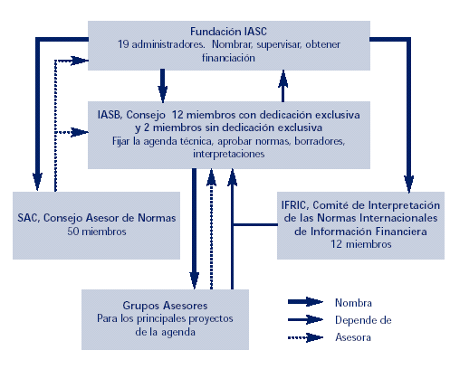

Fuente: Página Web Deloitte

  - Definición del problema

Debido al proceso de globalización en donde cada día las empresas se relacionan con otras nuevas, a nivel internacional se han adoptado ciertas normas contables que regularizan la actividad de registro y presentación de Estados Financieros, especialmente en la comunidad europea en las que se adoptan las Normas Internacionales de Información Financiera (NIIF), en concordancia con las Normas Internacionales de Contabilidad (NIC).

En Ecuador de acuerdo a la Resolución Nº 08.SC.SG.010 emitida por la Superintendencia de Compañías el 20 de noviembre de 2008 y publicado en el registro oficial Nº 498, y en la que indica que, el Superintendente de Compañías mediante resolución 06.Q.ICI. 004 del 21 de agosto de 2006, publicada en el Registro Oficial Nº 348 de 4 de septiembre del 2006, adoptó las NIIF y determinó que su aplicación sea obligatoria por parte de las compañías y entidades sujetas a su control y vigilancia, para el registro, preparación y presentación de Estados Financieros a partir del 1 de enero del 2009.
Según el Art. 1 de la resolución Nº 08.SC.SG.010, se establece el siguiente cronograma de aplicación obligatoria de las NIIF:

Tabla # : Cronograma de aplicación obligatoria de las NIIF en Ecuador

Grupo | Fecha de transición | Fecha de adopción
1. Compañías y entes sujetos y regulados por la Ley de Mercado de Valores, así como todas las compañías que ejercen actividades de auditoría externa. | Año 2009 | 1 de enero del 2010
2. Compañías que tengan activos totales iguales o superiores a $4´000.000,00 al 31 de diciembre del 2007; las compañías Holding o tenedoras de acciones, que voluntariamente hubieran conformado grupos empresariales; las compañías de economía mixta, y las que bajo la forma jurídica de sociedades constituya el Estado y Entidades del Sector Público; las sucursales de compañías extranjeras u otras empresas extranjeras estatales, paraestatales, privadas o mixtas, organizadas como personas jurídicas y las asociaciones que éstas formen y que ejerzan sus actividades en el Ecuador. | Año 2010 | 1 de enero del 2011
3. Compañías no consideradas en los dos grupos anteriores. | Año 2011 | 1 de enero del 2012

Fuente: Resolución Nº 08.SC.SG.010 emitida por la Superintendencia de Compañías

En este caso, la empresa de estudio es la Importadora de Repuestos S.A. cuyo total de Activos declarados al año 2007 ascendía a $507.095,00 ubicándola en el grupo 3, de acuerdo al cronograma de aplicación obligatoria de las NIIF en Ecuador.

Cabe indicar que durante el proceso de transición la compañía elaborará obligatoriamente hasta marzo de 2011 un cronograma de implementación de dicha disposición, el cual tendrá, al menos, lo siguiente:
- Un plan de capacitación
- El respectivo plan de implementación
- La fecha del diagnóstico de los principales impactos en la empresa.

Esta información deberá ser aprobada por la Junta General de accionistas de Importadora de Repuestos S.A.

Adicionalmente la empresa elaborará en su período de transición, año 2011, lo siguiente:
- Conciliaciones del patrimonio neto reportado bajo NEC al patrimonio bajo NIIF, al 1 de enero y al 31 de diciembre del período de transición.
- Conciliaciones del estado de resultados del 2011 bajo NEC al estado de resultados bajo NIIF.
- Explicar cualquier ajuste material si lo hubiere al estado de flujos de efectivo del 2011 previa presentación bajo NEC.

Las conciliaciones se efectuarán con suficiente detalle para permitir a los usuarios (accionistas, proveedores, entidades de control, etc.) la comprensión de los ajustes significativos realizados en el balance y en el estado de resultados. La conciliación del patrimonio neto al inicio del período de transición, deberá ser aprobada por el directorio de la compañía hasta el 30 de septiembre del 2011, cuando conozca y apruebe los primeros estados financieros del ejercicio bajo NIIF.

Los ajustes efectuados al término del período de transición, al 31 de diciembre de 2011, deberán contabilizarse el 1 de enero del 2012.

Como punto importante en el desarrollo de este trabajo se debe destacar lo que se incluye en el Artículo cuarto de la resolución Nº 08.SC.SG.010 emitida por la Superintendencia de Compañías indica que: sin perjuicio de los plazos señalados en los artículos que anteceden, cualquier compañía queda en libertad de adoptar anticipadamente la aplicación de las Normas Internacionales de Información Financiera “NIIF” antes de las fechas previstas, para lo cual deberá notificar a la Superintendencia de Compañías de este hecho.

  - Objetivo del proyecto

    - Objetivo General
Desarrollar un Plan de Implementación de las NIIF para una Compañía dedicada a la Importación y distribución de repuestos automotores para vehículos livianos en la ciudad de Guayaquil para el año 2009.

    - Objetivos Específicos

- Realizar una evaluación organizacional a la Compañía que comprenda el conocimiento de su control interno, procesos, información financiera comparativa de un período a otro.
- Identificar las normas, principios y prácticas contables utilizados por la compañía para medir sus inventarios, métodos de depreciación de los activos y su sistema contable.
- Elaborar un diagnóstico conceptual, en el cual se dará una visión general de los principales impactos contables y de procesos resultantes de la conversión a NIIF.
- Desarrollar la conversión de políticas contables de NEC a NIIF y proponer cambios a los Sistemas de Información, actividades de control interno y demás falencias a encontrar a lo largo del trabajo.

  - Justificación del proyecto

Con la creciente internacionalización de mercados y empresas no se puede negar lo importante que es para los países adaptar sus legislaciones y prácticas contables a los nuevos tiempos, ya que la aplicación de las NIIF permite a las empresas compararse con sus competidores de todo el mundo, así como también permiten a los inversores y otros comparar los resultados de la empresa con los de sus competidores mundiales. Las empresas que no sean comparables quedarán en desventaja, y se reducirán sus posibilidades de atraer capital y crear valor. Por lo que, los mercados de capitales, necesitan un lenguaje común que atraviese fronteras para facilitar el movimiento de los recursos alrededor del mundo.

Asimismo, permite a los grupos multinacionales aplicar una contabilidad común en todas sus filiales, lo que puede mejorar las comunicaciones internas así como la calidad de la información que se elabora para la dirección y el proceso de toma de decisiones.

Más de 100 países se están moviendo hacia la adopción de estándares internacionales de información financiera NIIF para proporcionar transparencia, consistencia, y comparabilidad de la información financiera y más confianza a los mercados y, consecuentemente, más inversiones.

La comunicación de información financiera que no sea fácilmente entendida por los usuarios no servirá a la empresa para conseguir nuevos negocios o financiamiento y disminuirá la confianza y competitividad. Este es el motivo por el cual la Superintendencia de Compañías dispuso obligatoriamente a partir del año 2009 la adopción de las NIIF. A la par, su aplicación permitirá ejercer un mayor control a dicha entidad.
Por eso hasta enero de 2012, las compañías ecuatorianas deberán adoptar las Normas Internacionales de Información Financiera (NIIF), por disposición de la Superintendencia de Compañías.

  - Marco Teórico

    - Generalidades
Dentro del marco teórico se especifican las NIC y NIIF vigentes, y, las que serán aplicadas a la Importadora de Repuestos S.A. (Ver tabla # 2)

Tabla # : NORMA
    - Definiciones
Importe amortizable.- es el coste de un activo menos su valor residual.

Importe en libros.- es el importe por el que se reconoce un activo, una vez deducidas la amortización acumulada y las pérdidas por deterioro.

Importe recuperable.- es el mayor entre el precio de venta neto de un activo y su valor de uso.

El inmovilizado material.- son los activos tangibles que posee una entidad para su uso en la producción de bienes y servicios, que se esperan usar durante más de un ejercicio.

Pérdida por deterioro.- es la cantidad en que excede el valor en libros de un activo, a su importe recuperable.

Activo contingente.- es un activo posible, surgido a raíz de sucesos pasados, cuya existencia ha de ser confirmada sólo por la ocurrencia (o no), de eventos futuros inciertos, que no están bajo el control de la entidad.
Activo intangible.- es un activo identificable, de carácter no monetario y sin apariencia física.

    - NICS Y NIIF aplicables a la Importadora de Repuestos S.A

NIC 1. Presentación de estados financieros
El objetivo de esta norma es la presentación razonable de los Estados Financieros, que sea útil para los usuarios a la hora de tomar decisiones económicas. También se requiere la presentación fidedigna de los efectos de las transacciones.
Se deben presentar los siguientes Estados Financieros:
  - Un Estado de Situación Financiera al final del período.
  - Un Estado de Resultado Integral del período.
  - Un Estado de Cambios en el Patrimonio del período.
  - Un Estado de Flujos de Efectivo del período.
  - Notas, que incluyan un resumen de las políticas contables más significativas.
  - Un Estado de Situación Financiera al principio del período comparativo.
NIC 2. Inventarios
El objetivo de esta Norma es establecer el tratamiento contable de los inventarios. Para determinar qué cantidad de costo de los inventarios debe reconocerse como un activo, para que sea diferido hasta que los ingresos correspondientes sean reconocidos.
Los inventarios se medirán al costo o al valor neto realizable, según cuál sea menor.
Valor neto realizable.- Es el precio de venta de un activo en el curso normal de la operación menos los costos estimados para terminar su producción y los necesarios para llevar a cabo la venta.
Valor razonable.- Es el importe por el cual puede ser intercambiado un activo o cancelado un pasivo entre un comprador y un vendedor interesado, que realizan una transacción libre.
El costo de los inventarios se asignará utilizando los métodos de primera entrada primera salida (FIFO) o costo promedio ponderado.

Tabla # : Composición Costo de adquisición

Costo de adquisición de inventario comprenderá:
El precio de compra
Aranceles de importación
Otros impuestos no recuperables
Transporte
Almacenamiento
Otros costos directamente atribuibles a la adquisición del inventario
Descuentos o rebajas

Elaborado por: Las autoras - NIC 2

NIC 7. Estado de flujos de efectivo
El objetivo de esta Norma es requerir el suministro de información sobre los cambios históricos en el efectivo y sus equivalentes (inversiones a corto plazo de gran liquidez) de una entidad mediante un estado de flujo de efectivo del período que se clasifique ya sea de actividades de operación, de inversión y de financiación.

Para elaborar un Flujo de Efectivo existen 2 métodos:
Método directo.- presentan por separado las principales categorías de cobros y pagos en términos brutos.

Método indirecto.- se comienza presentando la ganancia o pérdida netas, cifra que se corrige luego por las transacciones no monetarias, por todo tipo de partidas de pago diferido y acumulaciones (o devengos) que son la causa de cobros y pagos en el pasado o en el futuro.
NIC 8. Políticas contables, cambios en las estimaciones contables y errores
Esta norma se aplicará en la selección y aplicación de políticas contables, así como en la contabilización de los cambios en éstas y en las estimaciones contables, y en la corrección de errores de períodos anteriores.

Tabla # : Resumen NIC 8

Cambios en políticas contables | Cambios en estimaciones contables | Errores
Procedimiento específico  Ej. Métodos de depreciación  Métodos de valoración de inventarios | Cálculo aritmético  Ej. Cambios de vida útil | Hay 2 tipos de errores:  - De Naturaleza Humana  - Fraude
TRATAMIENTO CONTABLE
Aplicación retroactiva  - Ajuste  - Saldo inicial de las utilidades acumuladas | Prospectiva  - Ajuste  - Saldo Inicial Utilidades del periodo con una cuenta de resultado integral. | Cambio retroactivo  - Ajuste  - Saldo Inicial Utilidades Acumuladas
Elaborado por: Las autoras – Información Seminario NIIF. Acg. Vanessa Leyton

NIC 10. Hechos posteriores a la fecha del balance
Esta norma será aplicable en la contabilización y en la información a revelar correspondiente a todos aquellos eventos, ya sean favorables o desfavorables, que se han producido entre el final del período del que se informa y la fecha de autorización de los estados financieros para su publicación.
Existen hechos predecibles y no predecibles.
Predecibles.- implican ajuste y se deben revelar mediante notas a los Estados financieros.
No predecibles.- no implican ajustes y se deben revelar mediante notas a los Estados financieros.

NIC 12. Impuestos diferidos
El objetivo de esta norma es prescribir el tratamiento contable del impuesto a las ganancias (impuestos, ya sean nacionales o extranjeros) y de otros tributos como son las retenciones sobre dividendos, que se pagan por parte de una entidad subsidiaria, asociada o negocio conjunto para presentar los estados financieros.
El principal problema que se presenta al contabilizar el impuesto a las ganancias son:
(a) la recuperación en el futuro del importe en libros de los activos (pasivos) que se han reconocido en el balance de la entidad; y
(b) las transacciones y otros sucesos del periodo corriente que han sido objeto de reconocimiento en los estados financieros.

NIC 16. Propiedades, Planta y Equipo
El objetivo de esta Norma es prescribir el tratamiento contable del inmovilizado material, de forma que los usuarios de los estados financieros puedan conocer la información y cambios acerca de la inversión que la entidad tiene en su inmovilizado material.
Un elemento de propiedades, planta y equipo se reconocerá como activo si, y sólo si:
(a) sea probable que la entidad obtenga los beneficios económicos futuros; y
(b) el costo del activo pueda ser valorado con fiabilidad.

NIC 19. Beneficios a empleados
El objetivo de esta Norma es prescribir el tratamiento contable y la información a revelar respecto de los beneficios de los empleados.
En cuanto a la medición, se reconocerán los beneficios a corto plazo cuando un empleado haya prestado sus servicios a una entidad durante el período contable, ésta reconocerá el importe (sin descontar) de los beneficios a corto plazo que ha de pagar por tales servicios:
(a) como un pasivo (gasto devengado), después de deducir cualquier importe ya satisfecho. Si el importe pagado es superior al importe sin descontar de los beneficios, la entidad reconocerá la diferencia como un activo (pago anticipado de un gasto), en la medida que el pago por adelantado vaya a dar lugar, por ejemplo, a una reducción en los pagos a efectuar en el futuro o a un reembolso en efectivo; y
(b) como un gasto, a menos que otra Norma exija o permita la inclusión de los mencionados beneficios en el costo de un activo

NIC 36. Deterioro del valor de los activos
El objetivo de esta Norma consiste en establecer los procedimientos que una entidad aplicará para asegurarse de que sus activos están contabilizados por un importe que no sea superior a su importe recuperable.
Esta Norma No se aplicará en la contabilización del deterioro de:

(a) existencias
(b) activos surgidos de los contratos de construcción
(c) activos por impuestos diferidos
(d) activos procedentes de retribuciones a los empleados
(e) activos financieros que se incluyan dentro del alcance de la NIC 39
(f) inversiones inmobiliarias que se valoren según su valor razonable
(g) activos biológicos relacionados con la actividad agrícola.
(h) costes de adquisición diferidos, así como activos intangibles derivados de los derechos contractuales de una aseguradora.
(i) activos no corrientes (o grupos enajenables de elementos) clasificados como mantenidos para la venta según NIIF 5.

NIC 37. Provisiones, activos y pasivos contingentes

Gráfico # : Resumen NIC 37

Provisión
Pasivo “incierto”
Estimación fiable monto
Ajuste
Inciertos
Nota a los EF’s
- Cálculos Matemáticos
- Riesgo, incertidumbre
- Valores presentes
No se registran, sólo se revelan
Activos y pasivos contingentes

Elaborado por: Las autoras - Información Seminario NIIF. Acg. Vanessa Leyton
El objetivo de esta Norma es asegurar que se utilicen las bases apropiadas para el reconocimiento y la medición de las provisiones, pasivos contingentes y activos contingentes, así como que se revele la información complementaria suficiente, por medio de las notas, como para permitir a los usuarios comprender la naturaleza, calendario de vencimiento e importes, de las anteriores partidas.

NIC 38. Activos intangibles
El objetivo de esta Norma es prescribir el tratamiento contable, reconocer un activo intangible si, y sólo si, se cumplen ciertos criterios, determinar su importe en libros y revelar la información específica sobre estos activos.
El reconocimiento de una partida como activo intangible exige:
(a) cumpla la definición de activo; y
(b) el criterio de identificable, es decir que pueda ser separable.
La vida útil de un activo intangible es finita o indefinida.

NIIF1. Adopción por primera vez de las Normas Internacionales de Información Financiera
El objetivo de esta NIIF es asegurar que los primeros estados financieros con arreglo a las NIIF de una entidad contengan información de alta calidad que:
a) sea transparente para los usuarios y comparable para todos los ejercicios que se presenten;
b) suministre un punto de partida para la contabilización según las Normas Internacionales de Información Financiera (NIIF); y
c) pueda ser obtenida a un coste que no exceda a los beneficios proporcionados a los usuarios.

Una entidad aplicará esta NIIF en:
a) sus primeros estados financieros con arreglo a las NIIF; y
b) en cada informe financiero intermedio que, en su caso, presente de acuerdo con la NIC 34 Información Financiera Intermedia, relativos a una parte del ejercicio cubierto por sus primeros estados financieros con arreglo a las NIIF.

Políticas contables
La entidad usará las mismas políticas contables en su balance de apertura con arreglo a las NIIF y a lo largo de todos los ejercicios que se presenten en sus primeros estados financieros de acuerdo a las NIIF.
Estas políticas contables deben cumplir con cada NIC y NIIF vigente.

CAPÍTULO 2

CONOCIMIENTO DEL NEGOCIO

  - Generalidades

    - Antecedentes
La empresa se constituyó el 28 de marzo de 1996 en la ciudad de Guayaquil, la cual inició sus actividades el 29 de abril de este mismo año cuyo objeto es la venta al por mayor de accesorios, partes y piezas de automotores.
    - Giro del Negocio
Importadora de Repuestos S.A. es una empresa familiar la cual realiza actividades de importación y distribución de repuestos para automotores especialmente Aveo, Corsa Wind, Corsa Evolution, San Remo, Fiat, Zafira, Spark, Luv, V.M, Mercedes Benz Hyundai, entre otros.
Realiza sus importaciones con proveedores de Brasil, España, Argentina y sus puntos de distribución más importantes son Guayaquil y Quito pero también distribuye para el resto del país como: Cuenca, Ambato, Riobamba y Loja.
Ofrece una amplia gama de repuestos tales como: Galletas, Rotulas, amortiguadores, faros, bombas de combustibles etc.


La empresa cuenta en la actualidad, con un equipo de ventas de 4 vendedores y manejan un sistema contable en red el cual ayuda a realizar la mayoría de actividades tales como registro de transacciones, declaraciones.
Sus principales clientes son: Alcívar Ángel Álvaro, Arévalo María Teresa, Autopartes Ochoa, Autorrepuestos C. R. Quito, Comercial Automotriz Pérez, Comercial G. M., Comercial Mara, Edycar, Fajardo Vanessa Ivette, Italcar, Japan Auto 1 y 2 y La casa del Corsa.
    - Datos históricos (VENTAS)

Los datos otorgados por la Importadora sobre las ventas realizadas desde el año 2005 hasta el 2009 que se presentan en la siguiente tabla, muestran el crecimiento de las ventas debido en gran parte a la gestión realizada en la empresa y a la adquisición de nuevas líneas de repuestos ofreciendo una mayor variedad de productos de buena calidad y precios a sus clientes.

Tabla # : Detalle ventas anuales

Años | 2005 | 2006 | 2007 | 2008 | 2009
Marcas
Corsa | 123,061.87 | 178,056.28 | 256,731.61 | 430,997.07 | 597,783.22
Fiat | 19,801.54 | 19,714.95 | 18,943.35 | 26,129.17 | 29,272.02
Monza | 29,165.07 | 26,347.15 | 26,339.26 | 34,350.41 | 28,132.31
San Remo | 328,877.17 | 324,569.08 | 348,289.91 | 472,157.32 | 299,688.36
VW | 1,643.85 | 2,008.78 | 11,224.54 | 14,462.75 | 5,898.08
Hyundai | 3,541.14 | 6,466.35 | 6,380.58 | 353.70 | 108.19
VT | 1,872.99 | 6,491.40 | 7,265.61 | 21,501.88 | 17,584.95
Zafira | 60.00 | 5,299.09 | 10,772.94 | 20,445.64 | 35,387.19
Astra | - | 110.00 | 368.66 | 200.00 | 1,315.54
Spark | - | - | 1,733.60 | 5,323.23 | 5,303.02
Dimax | - | - | - | 720.00 | 5,094.20
Luv | - | - | - | - | 24.88
Varios | - | - | - | - | 82,276.58
TOTAL VENTAS | 508,023.63 | 569,063.08 | 688,050.06 | 1,026,641.17 | 1,107,868.54

Elaborado por: Las autoras - Datos proporcionados por la Importadora

Como se observa en la tabla anterior las marcas de repuestos que tienen mayor demanda son:
  - Corsa
  - San remo
  - Monza
Para el año 2008 la empresa invirtió una cantidad considerable en repuestos Hyundai pero debido a los altos costos, esta mercadería no pudo ser vendida en su totalidad. A partir del 2008 las ventas de esta marca son poco representativas.

La empresa cada año se fija una meta de incrementar el volumen de ventas y se observa que en el año en que hubo más ventas fue el 2008 con un 38,92% de incremento comparado con el año 2007.

Gráfico # : Ventas Anuales del año 2005 al 2009

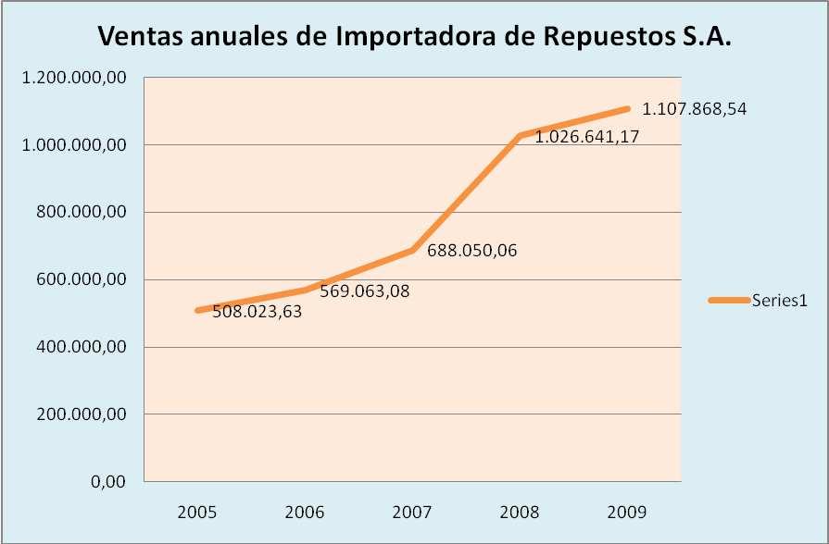

Elaborado por: Las autoras - Datos proporcionados por la Importadora

Gráfico # : Comparación de ventas año 2008 y 2009

Elaborado por: Las autoras - Datos proporcionados por la Importadora

    - Misión
Tiene como misión importar y distribuir repuestos de gran calidad, a buenos precios que satisfagan la necesidad de los clientes.
    - Visión
Ser una empresa líder en Ecuador importando y distribuyendo repuestos para automotores, así como también conseguir nuevos proveedores que ofrezcan calidad y confianza y a su vez contar con un equipo de trabajo comprometido y capacitado para beneficio de la Empresa.

    - Objetivos

- Incrementar las ventas en un 10% más de lo que vendieron el año anterior.
- Mejorar la rotación del inventario a menor tiempo para cubrir las necesidades de los clientes.
- Ser eficientes con los costos y gastos.
- Seguir dando precios con promoción por pronto pago para no perder mercado y poder competir.

    - Procesos

      - Información Preliminar

Antes de relatar el proceso que realiza la Importadora de Repuestos S.A. es importante conocer los impuestos a pagar a la Aduana del Ecuador para la nacionalización de mercancías extranjeras ingresadas al País para su libre disposición; uso o consumo definitivo.

El valor CIF de su mercancía, es la base imponible para el cálculo de los impuestos y comprende la suma de los siguientes valores:

* PRECIO FOB* (Valor soportado con facturas)
* FLETE (Valor del transporte internacional)
* SEGURO (Valor de la prima)
----------------

TOTAL: CIF

Una vez obtenido el valor CIF, podrá hacer el cálculo de los siguientes impuestos:

AD-VALOREM (Arancel Cobrado a las Mercancías)
Impuesto administrado por la Aduana del Ecuador.
Porcentaje variable sobre el valor CIF, según el tipo de mercancía.

FODINFA (Fondo de Desarrollo para la Infancia)

Impuesto que administra el INFA. 0.5% del valor CIF.

ICE (Impuesto a los Consumos Especiales)
Administrado por el SRI.
Porcentaje variable según los bienes y servicios que se importen.

SALVAGUARDIA POR BALANZA DE PAGOS**
Son de 3 tipos:
(Recargo Ad-Valorem, Recargo Arancelario Especial adicional al arancel vigente, y Restricción Cuantitativa de Valor - cupos) Impuesto que administra la Aduana del Ecuador. Restricciones temporales que se aplican solamente a ciertos productos importados.

IVA (Impuesto al Valor Agregado)
Administrado por el SRI. 12% del resultado de la suma de:

CIF + ADVALOREM + FODINFA + ICE + SALVAGUARDIA

IMPUESTO DE SALIDA DE DIVISAS

Impuesto que administra el SRI. 1% del CIF + Ajustes de Valor.

El valor total a cancelar por el importador, es la suma de los impuestos antes mencionados.
------------------------------------------------------------------------------------
* El FOB es igual a la suma del valor de las mercancías, más los gastos internos hasta ubicarlas sobre el medio de transporte que lo llevará a su destino final.
** Medidas de Salvaguardia por Balanza de Pago, adoptadas por el Gobierno Nacional. Resoluciones Nº 466, 467 y 468 del Consejo de Comercio Exterior e Inversiones (COMEXI).

      - Detalle procesos

A continuación se muestra un gráfico en el que se ve de forma global la lógica del negocio de la Importadora de Repuestos S.A.

Gráfico # : Macro proceso - Importadora de Repuestos S.A.
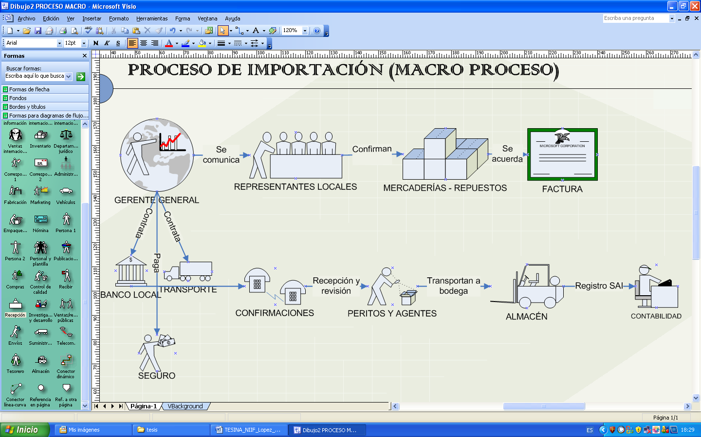

Elaborado por: Las autoras – datos otorgados por la Importadora

El representante legal de la empresa (Gerente General) Importadora de Repuestos S.A. elabora un pedido de los productos que comercializará posteriormente (repuestos automotrices). Este pedido lo envía a los representantes locales de los proveedores extranjeros, quienes a su vez se contactan con las fábricas del exterior para solicitar su stock y confirmación de las mercaderías disponibles.

Cabe indicar que si estos representantes locales son de empresas nuevas entonces deben entregar su documentación al KEIC (Korea Export Insurance Corporation) el cual asegura y ofrece garantías contra riesgos políticos y comerciales de estos nuevos representantes. KEIC ofrece seguro de crédito a los exportadores coreanos contra los riesgos de impago por parte de los compradores y los bancos que ofrecen garantía de financiación de las exportaciones. Esta información es remitida a la Importadora de Repuestos S.A. para saber que representantes locales están bajo KEIC.

Luego de esto los representantes locales envían una proforma al Gerente General de Importadora de Repuestos S.A. indicando los productos del pedido que tienen en stock, y este decide con que empresa trabajará, en base a las proformas enviadas, considerando mercaderías disponibles, fechas de pago, formas de pago (crédito o contado), etc. Ver gráfico # 6.

Por lo general la empresa trabaja con las fábricas extranjeras ubicadas en los países que se detallan a continuación:

Tabla # : Importaciones con fábricas extranjeras

País | Porcentaje importación | Días de tránsito (sin transbordo)
Santos - Brasil | 90% | 30 -35
España - Europa | 6% | 15
Korea del Sur | 2% | 15
Argentina | 2% | 15

Elaborado: Las autoras - Datos proporcionados por la Importadora

Gráfico # : Proceso de Importación fase 1
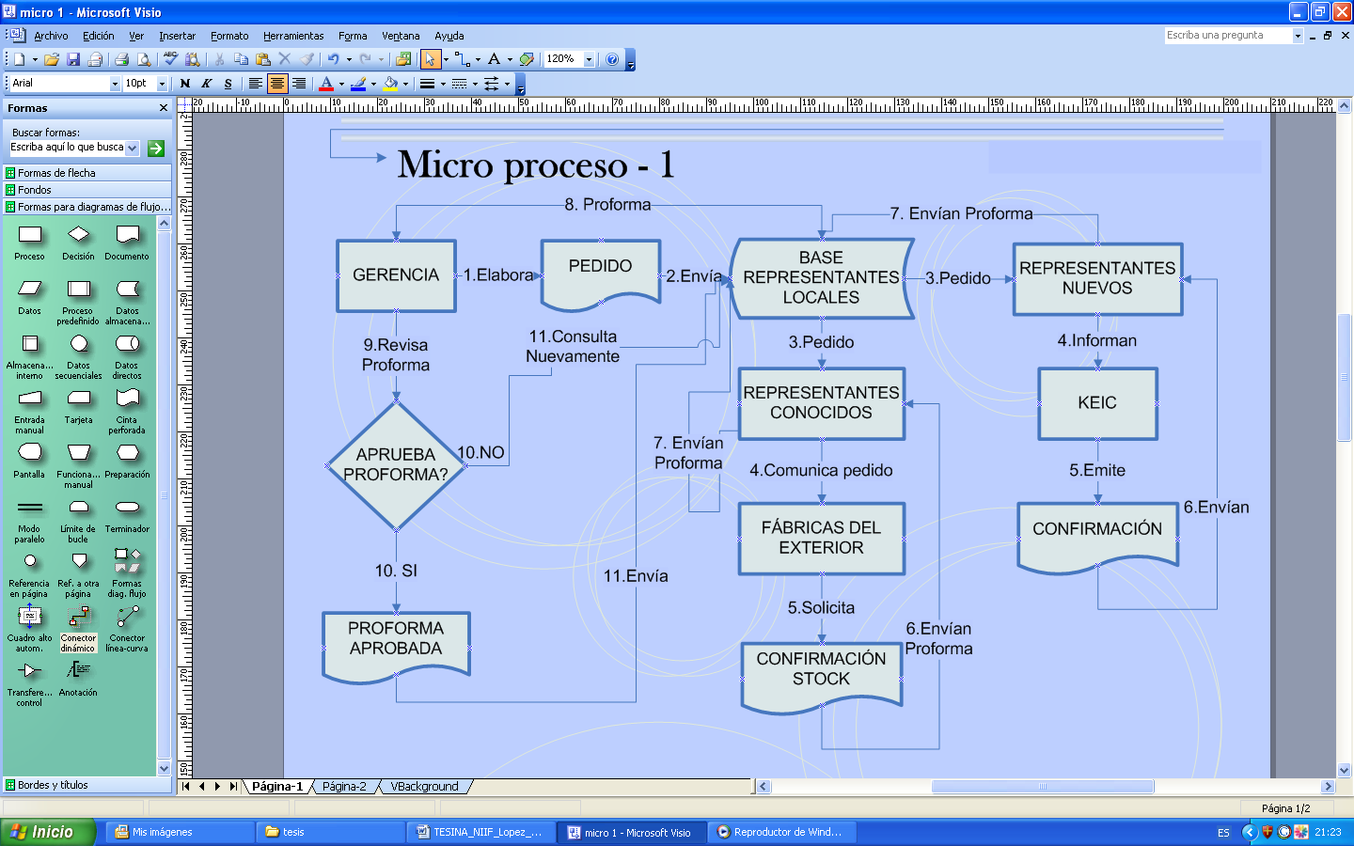

Elaborado por: Las autoras - Datos proporcionados por la Importadora

Una vez que se envía la Proforma aprobada por el Gerente General, los representantes locales que las reciben confirman a las fábricas que el pedido se realizará para que estas lo preparen y posterior a esto hacen conocer a Importadora de Repuestos S.A. la fecha aproximada de embarque de las mercancías.
Cuando se recibe la confirmación por parte de los representantes locales de cuándo aproximadamente será embarcada la mercadería, el Gerente designa a su Secretaria para que proceda a asegurarla, ya sea por los mismos proveedores del exterior ó lo comúnmente hecho por la Importadora, asegurarlo con una empresa local. Al hacerlo de este modo se paga el 0.30% del valor CIF (es la base imponible para el cálculo de los impuestos) el cual comprende el costo total de la mercadería más el transporte.

Gráfico # : Proceso de Importación fase 2
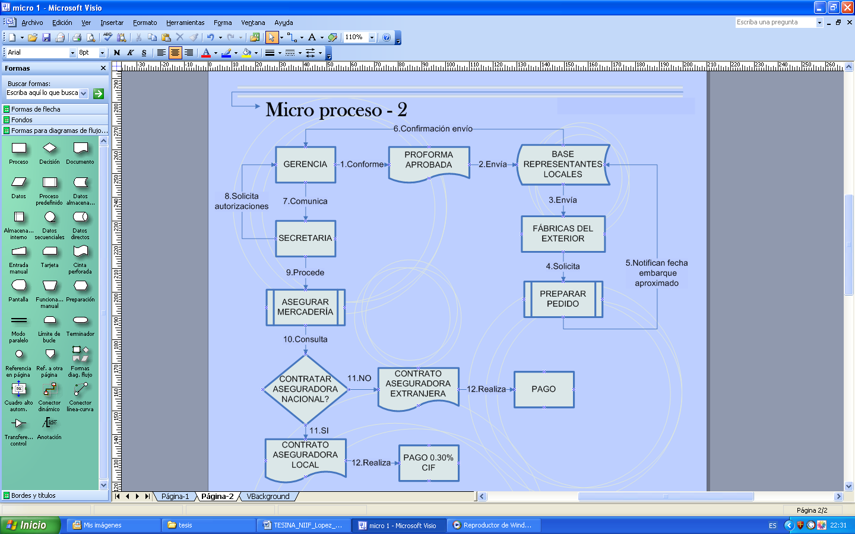

Elaborado por: Las autoras - Datos proporcionados por la Importadora
Así mismo contratan a la naviera encargada de transportar la mercancía desde el exterior y a un banco local para recibir a través de ellos las cobranzas del exterior y los siguientes documentos:

- Factura comercial
- Lista de empaque
- Certificado de origen
- Bill of Lading (Conocimiento de embarque)
- Lista de precios (confirmación de lo que se envía)
- Certificación de precios

Al confirmar la Importadora por vía telefónica que los documentos han sido recibidos por el Banco, este emite una cobranza y entregan la letra proveniente de un Banco en el exterior, la cual debe ser retirada por la compañía y por este servicio paga el 0.50% del valor FOB ó de la factura comercial. El Banco entrega los documentos y libera la letra. (Ver gráfico # 8). Mientras que el embarcador indica cuándo llegará el buque al puerto de Guayaquil.

Gráfico # : Proceso de Importación fase 3

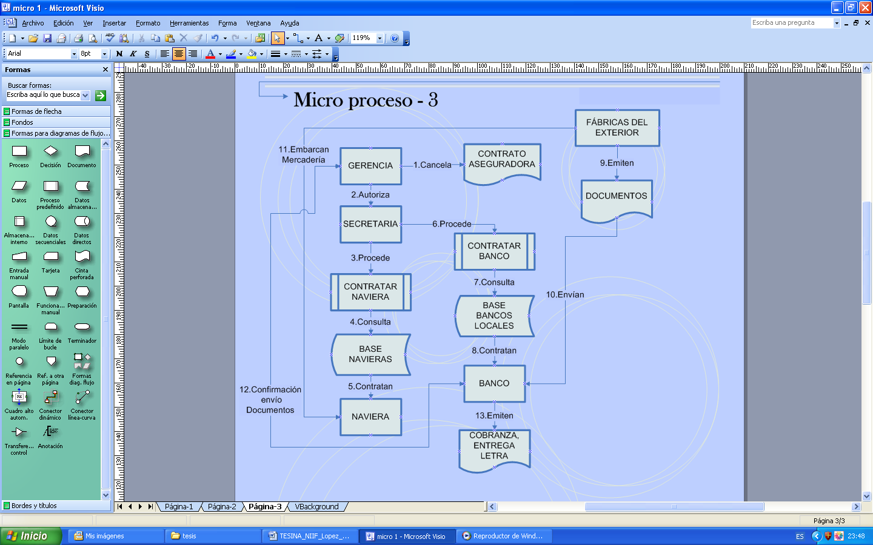

Elaborado por: Las autoras - Datos proporcionados por la Importadora

Inmediatamente se contrata a un agente de aduana al que le entregan los documentos arriba mencionados, el contrato de aplicación de seguro.

El Agente de Aduana Ante la CAE, debe encargarse que emita un certificado de la mercadería que están sacando al momento de traerla al país, la CAE da el visto bueno del Bill of Lading (BL) a la embarcadora, y el Agente de Aduana se encarga de llevar todos los documentos y el BL liberado para nacionalizar la mercadería.
El próximo paso es la revisión documentaria o físico de los bienes, para establecer su naturaleza, cantidad, valor y clasificación arancelaria.

Si por alguna circunstancia el peso de la mercadería que ha llegado al puerto difiere del peso indicado en la Factura Comercial se procede a hacer un aforo físico (por parte de la CAE). Después de haber realizado el aforo físico o documentario, la CAE emite un comunicado que ya está listo y a la vez la respectiva liquidación para el pago de impuestos arancelarios, IVA, CORPEI.

Gráfico # : Proceso de Importación fase 4

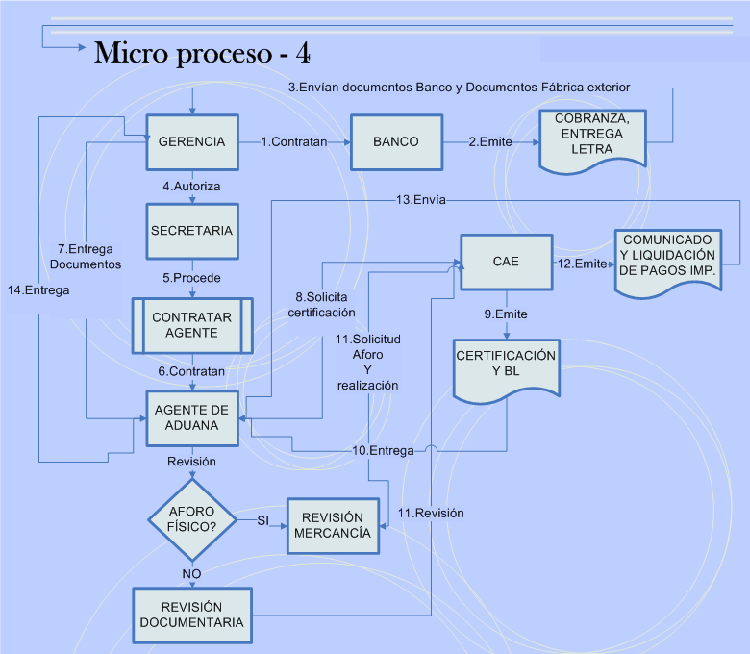

Elaborado por: Las autoras - Datos proporcionados por la Importadora
La mercadería es transportada a la empresa en donde con el Inspector de Seguro y el Bodeguero de la Importadora se procede a contar cada uno de los ítems, si todo está correctamente la Contadora ingresa el inventario al Sistema de Administración Integrado (SAI).
Ver gráfico #

Gráfico # : Proceso de Importación fase 5

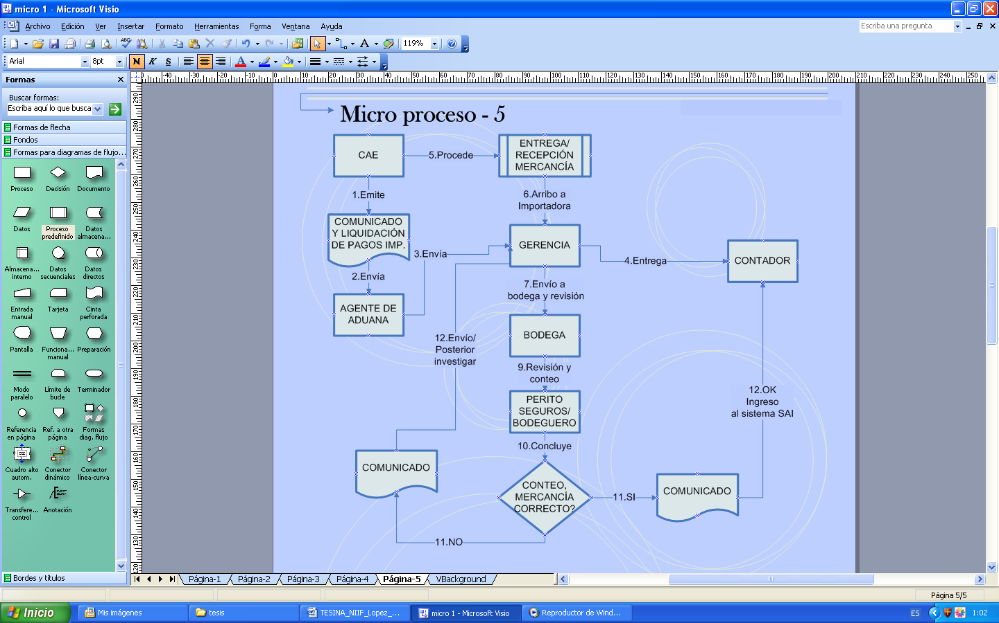

Elaborado por: Las autoras - Datos proporcionados por la Importadora

    - Políticas de la Empresa
- Otorgar créditos a sus clientes desde 30, 60, 90 hasta 120 días plazo de acuerdo a la antigüedad del cliente, monto y plazo de los proveedores.
- Mantener buenas relaciones con los proveedores.
- Realizar un informe anual de la Gerencia a los accionistas de la Empresa donde se detalla la situación de la compañía y los objetivos a cumplir para el año siguiente.
- Realizar al final del periodo o a inicios del año siguiente la revisión de sus inventarios.
    - Control Interno

Para Importadora de Repuestos S.A. la aplicación de políticas de control interno, así como el buen cumplimiento de las funciones y procedimientos es responsabilidad de cada uno de sus empleados y revisar el cumplimiento de este compete a la presidencia y a la gerencia. Gracias a las entrevistas realizadas y la observación directa se pueden señalar los siguientes aspectos dentro del marco de control interno (CI).

Tabla # : Aspectos de Control Interno (CI) Importadora de Repuestos S.A.

FORTALEZAS CI | DEBILIDADES CI
- La asistente contable ingresa los datos de declaraciones y anexos transaccionales, la contadora los revisa antes de enviar a SRI.  - Cada empleado cuenta con una clave para acceder al sistema SAI, con restricciones para observar información sensible a la organización y privilegios de acceso.  - El Gerente aprueba todos los trámites de importancia y quien le sucede en su ausencia es la contadora.  - Antes de registrar el pedido a los clientes, debe ser aprobado por la Gerencia.  - Los vendedores elaboran pedidos para los clientes ingresando con su clave personal.  - El bodeguero se encarga del control de la mercadería, de su embalaje y posterior entrega.  - La Gerencia se encarga también de la revisión física del inventario.  - El bodeguero revisa y da visto bueno de la mercadería a entregar, antes del embalaje como comprobación de envío.  - Restricciones para entrar a bodega, sólo ingreso de personal autorizado (res. 2010)  - Cada tipo de repuesto está identificado en las perchas, hay un área de obsolescencia y de repuestos a devolver.  - El vehículo que transporta las mercaderías cuenta con autorización, control del SRI. | - Los vendedores son recaudadores de los valores a la vez.  - La forma de pago de muchos clientes es con cheques post fechados.  - Dos de los clientes más importantes de la compañía tienen como propietarios familiares de la presidencia de Importadora de Repuestos S.A.  - Al momento de ingresar a la compañía no se solicitan documentos de identificación personal.  - La compañía cancela los predios del edificio que arrienda y que es de propiedad del papá del Gerente.  - El contrato de arrendamiento está vencido desde 2009 (tenía duración de abril 2008 – abril 2009) y se sigue pagando el mismo valor de arriendo siendo que este según cláusula del contrato aumenta en 20% anual.  - La compañía comparte el camión con dos empresas más que tienen la misma cartera de clientes.  - Ha habido casos de faltantes y sobrantes de mercaderías.  - En inventario no se ha dado de baja a la mercadería obsoleta, ocupando espacio en la bodega y sin registro en libros.
Elaborado por: Las autoras – Observación directa
  - Estructura Organizacional

    - Organigrama

La estructura organizacional de Importadora de Repuestos S.A. es la siguiente:

Gráfico # : Estructura Organizacional Importadora de Repuestos S.A.

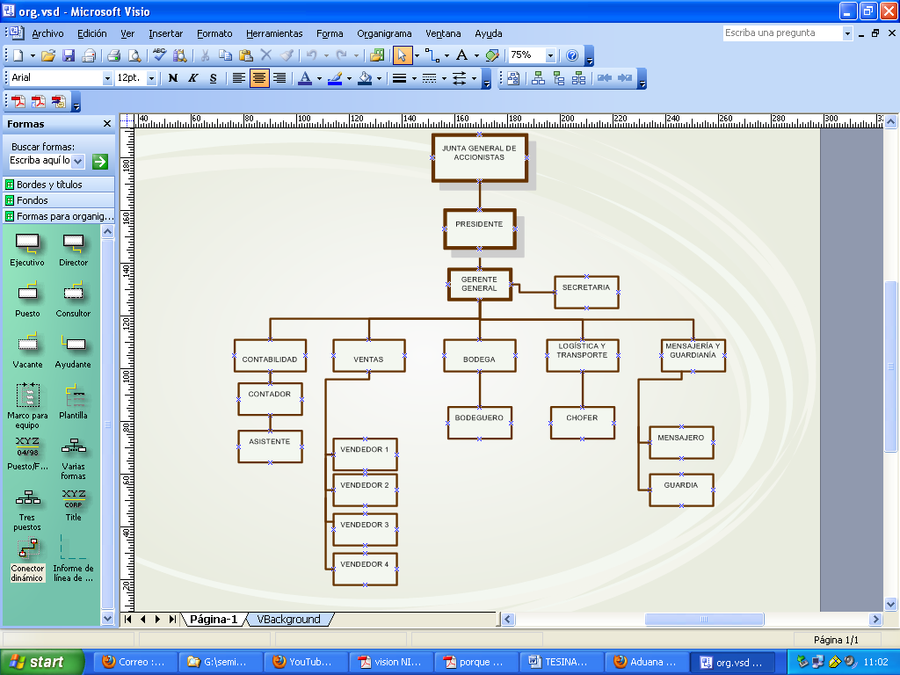

Fuente: Datos brindados por la organización

    - Participación accionistas

La participación accionaria de Importadora de Repuestos S.A. se compone de la siguiente forma:

Socio A (Madre del Gerente) – Presidente 52%
Socio B – Gerente 16%
Socio C – (Hijo De la presidente) 16%
Socio D – (Hijo De la presidente) 16%

  - Requisitos Reglamentarios

La Importadora de Repuestos S.A. cumple con los siguientes impuestos y obligaciones:
Ver tabla # 8.
Tabla # : RESUMEN DEL PAGO DE IMPUESTOS Y OBLIGACIONES DE IMPORTADORA DE RESPUESTOS S.A.

CAPÍTULO 3

PLAN DE IMPLEMENTACIÓN

  - Introducción

Teniendo como antecedente para la elaboración del Plan de Implementación la información recabada durante el conocimiento del negocio, se encontró que las NIC’s que serán objeto de análisis son:
- NIC2 Inventario.
- NIC8 Políticas Contables, cambios en estimaciones contables y errores.
- NIC 10 Hechos posteriores a la fecha de Balance.
- NIC12 Impuesto sobre las ganancias.
- NIC 18 Ingresos Ordinarios.
- NIC 16 Propiedad Planta y Equipo.
- NIC 23 Costos por intereses.
- NIC 36 Deterioro del valor de los activos.
- NIC 38 Activos Intangibles.
Cabe indicar que algunas de las NIC’s antes mencionadas no causaron un impacto en la información contable de la Empresa, pero su revisión sirvió de referencia para la formulación de recomendaciones de posibles hechos futuros.
  - Cronograma: Plan de implementación

En el cronograma para ejecutar el Plan de Implementación de NEC a NIIF para la Importadora de Repuestos S.A. se describen las actividades, los recursos y el tiempo estimado en días (aproximadamente 88) que fueron necesarios para llevar a cabo este proyecto.

Es importante considerar que en la duración de este proyecto no se incluye el tiempo estimado en la capacitación que tendría que recibir el personal del Departamento Contable, pero en la ejecución y revisión de cada norma, así como en las correcciones de los avances se contó con la cooperación del personal lo que sirvió para finalizar el trabajo con las respectivas conclusiones y recomendaciones.

Para esquematizar de forma más clara el Cronograma se utilizó un Diagrama de Gantt que se muestra a continuación en el Gráfico # 12.

Gráfico # : DISEÑO DE UN PLAN DE IMPLEMENTACIÓN DE NIIF

  - Diagnóstico conceptual

    - Revisión según NIC 2: Inventarios

Para efectos de realizar las revisiones correspondientes a los inventarios en bodega de la importadora de Repuestos S.A. se tomó en consideración lo planteado en la NIC 2 Inventarios, partiendo de lo siguiente:

Gráfico # : Resumen NIC 2
VNR: Precio de Venta – Costo de Ventas – Gastos para realizar la venta
Costo
Valor Razonable
Costo
Medición Inicial
Medición Posterior
A especificarse por su valor Neto de Realización
El inventario de la importadora va a tener dos mediciones:

Elaborado por: Las autoras - Información Seminario NIIF. Acg. Vanessa Leyton
Los datos y documentos solicitados para el análisis de la cuenta Inventarios fueron los siguientes:
- Lista de ítems de la empresa con su respectivo precio de venta, costo, valor de promoción y cantidad al 31 de diciembre del 2009.
- Estado de Resultados al año 2009.
- Balance General al año 2009.
Cabe indicar que la Gerencia General en la revisión física del Inventario realizada al 31 de diciembre del 2009 constató que la Importadora de Repuestos mantenía en bodega una existencia de 42,037 unidades de las diferentes marcas de automotores.

Para aplicar la NIC 2 Inventarios, se realizó un análisis en el cual se comparó su Valor en Libros vs. su Valor Neto de realización y se escogió el menor de los dos, lo cual implicó un ajuste a la cuenta Inventarios, ya que su valor en libros fue mayor a su valor neto realizable.
El motivo de la comparación es para revelar el valor correcto del inventario a una fecha determinada (31 de diciembre de 2009), pues este pudo haber sufrido algún daño, volverse obsoleto parcial o totalmente, ó sus precios de ventas pudieron haber bajado considerablemente.

Para el análisis se utilizó el Estado de Resultados al 31 de diciembre del 2009.

Valor en libros por cada ítem: | Unidades x Costo

Valor Neto Realizable (VNR) por cada ítem: | Precio de Venta – Gastos de Ventas – Gastos de Distribución

En cuanto a los gastos relacionados con la obtención de la venta, se tomó:

- Total de Gastos de Ventas del Personal = $31.161,43
Total Ventas Netas $924.824,70

- Total de Gastos de Ventas Operativos = $26.272,92
Total Ventas Netas $924.824,70

Obteniendo de estos cálculos el porcentaje de Gastos de Ventas (a. 3,3694%) y Gastos de distribución (b. 2,8408%) para cada uno de los ítems (por repuestos y marcas de repuestos), pues para realizar la valoración del VNR de cada ítem, se debía sacar una proporción del gasto correspondiente a cada partida del inventario.

Se le llama Gasto de Venta al literal a. Total de Gastos de Ventas del Personal, porque comprende los gastos correspondientes a comisiones, sueldos y beneficios de los vendedores.

Se le llama Gasto de Distribución al lit. b. pues en aquel rubro (Total de Gastos de Ventas Operativos) se encuentran los gastos de combustibles, mantenimientos, transportes, gastos menores de importación, entre otros.
Como resultado del análisis realizado a los componentes del inventario de la Importadora de Repuestos S.A. se encontró una diferencia, ajuste, de $99,09 (Ver tabla # 9) que deberán ser debitados a la cuenta de Inventarios al momento de aplicar la NIC 2 a los Estados Financieros de la compañía.

Ajuste propuesto
El asiento contable por ajuste sería:

Fecha | Descripción | Debe | Haber
31/12/09 | Utilidades Acumuladas | $99,09
 | Estimación del inventario |  | $99,09
 | P/r ajuste año transición 2009 por análisis del inventario

Antes de concluir, se presenta un análisis adicional de un hecho suscitado en cuanto al control del inventario y su registro en libros dentro de la compañía.

Tabla # : ÁNALISIS DE VALORACIÓN DEL INVENTARIO CON CORTE AL 31 DE DICIEMBRE DE 2009

Revisión del total de la cuenta Inventarios

Un buen control interno establecido para los Inventarios de la Empresa es esencial ya que por su importancia y mayor cuantía, dentro del Activo corriente en el Balance General es susceptible a que se vea afectada por faltantes, debido a robo o deficiencia en el control por parte de la administración. Por esto la Empresa realiza por lo menos una inspección física de todo su inventario durante el año, se considera necesario realizar un análisis de las posibles causas de estas diferencias y de su impacto en la Información financiera de la Empresa.

El conteo físico del Inventario de repuestos realizado previo a la fecha de cierre del Balance (31 de diciembre del 2009) por la Contadora y el bodeguero, reveló que existía una diferencia con respecto al valor en libros del Balance General, las cuales suelen ocurrir por fallos en el Sistema Contable en el cual se procesa la información o por errores de ingreso al mismo. Para lo cual se consideró hacer un análisis de esta diferencia ya que podría incurrir en un error material (significativo), que afectaría en la toma de decisiones para los lectores de los Estados Financieros.

Análisis de materialidad

Para el análisis:

1.- Se define una expectativa: que el monto total del Inventario luego de la toma física debe ser igual al de registrado en libros.

2.- De acuerdo al juicio profesional como auditores y al conocimiento del control interno de la Importadora y a lo antes mencionado, se establece un umbral del 2%, siendo un porcentaje menor de error potencial que podría ser aceptable.

Valor en libros | $245.636,91
Resultado del Conteo Físico | 245.127,26
Diferencia | $ <509,65>

Umbral: $245.636,91* 2%= $4.912,74

$509,65 < $4.912,74
Diferencia < umbral

Como se observa la diferencia obtenida $509,65 no supera al Umbral establecido, por tanto se concluye que es un error inmaterial y que no afecta la razonabilidad de los Estados Financieros.

Inventarios en tránsito
Para el 31 de diciembre de 2009 la compañía tenía un inventario en tránsito del exterior, valorado en $703,24 (monto total a la fecha de balance). En este caso se sugiere que una vez que los inventarios mantenidos en tránsito lleguen a la compañía los costos directamente atribuibles a este sean reconocidos en el costo de adquisición y considerados en su medición inicial. Para ver el detalle de la composición del costo de adquisición, ver tabla # 3.

    - Revisión según NIC 18: Ingresos Ordinarios

La principal preocupación en la contabilización de ingresos ordinarios es determinar cuándo deben ser reconocidos. El ingreso se reconoce cuando es probable que los beneficios económicos futuros fluyan a la entidad y estos beneficios puedan ser medidos con fiabilidad.
La medición de los ingresos ordinarios se realizará al valor razonable.
Los ingresos ordinarios procedentes de la venta de mercaderías de la Importadora de Repuestos S.A. desde el año de transición en adelante deberán ser reconocidos y registrados en los Estados Financieros cuando se cumplan todas y cada una de las siguientes condiciones:

Gráfico # : Resumen NIC 18

1.
La entidad transfiera todos los:
2.
La entidad no conserva para sí ninguna implicación en la gestión corriente de los bienes vendidos.
Riesgos
Ventajas
3.
El importe de los ingresos pueda medirse con fiabilidad.
4.
Sea probable que la entidad reciba beneficios económicos asociados a la transacción.
5.
Los costos incurridos o por incurrir se midan con fiabilidad.

Elaborado por: Las autoras – NIC 18
Antes de iniciar el análisis se consideraron las siguientes fechas:
- Fecha de cierre de los Estados Financieros (EF’s): 31 de diciembre de 2009.
- Fecha de aprobación de los EF’s por la Junta de accionistas: 31 de marzo de 2010.
- Fecha máxima de entrega de los EF’s al SRI: 18 de abril de 2010 (según el noveno dígito del RUC)
- Plazo máximo de devoluciones: no establecido.

Al encontrarse la empresa en período de transición (anticipado), se consideró para el análisis las ventas del mes de diciembre debido a que en las ventas realizadas hasta noviembre, a más de haberse registrado y devengado, fueron transferidos los riesgos y beneficios de los bienes, por lo que las devoluciones hasta esos meses ya habrían sido recibidas en diciembre.

A continuación se muestra de forma gráfica las fechas arriba detalladas y de acuerdo a ello se muestra la relación con la NIC 10: Hechos ocurridos después del período sobre el que se informa:
Gráfico # : Relación NIC 18 y NIC 10 para la Importadora de Repuestos
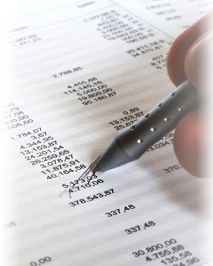


Hechos subsecuentes
Hechos posteriores
31/12/09
Fecha de cierre

31/03/10
Fecha de aprobación

18/04/10
Fecha de Presentación SRI

Elaborado por: Las autoras

Por tanto las devoluciones correspondientes a las ventas del mes de diciembre de 2009, que hayan sido recibidas y registradas entre la fecha de cierre y de la aprobación por la Junta de Accionistas, se las consideran como hechos subsecuentes, y como en este caso no hay fecha máxima de devoluciones se convierte en un hecho predecible la posible existencia de devoluciones en ventas, pues se tiene antecedentes de años anteriores en el cual se receptaron devoluciones en meses posteriores a la fecha de cierre.

El hecho predecible implicará ajuste y revelación en los Estados Financieros siempre que se haya producido antes de la aprobación de los mismos, caso contrario simplemente se revelará en las notas pero no implicará un ajuste.

En los datos registrados en la tabla # 10 (a mostrarse en la página 83), se encontraron devoluciones posteriores a la fecha de cierre de las ventas que se efectuaron en diciembre.
La Importadora de Repuestos S. A. registró sus ventas como se muestra a continuación:

Fecha | Descripción | Debe | Haber
 | Cuentas por cobrar | xxxx
 | Retención en la fuente | xxxx
 | Descuento en ventas | xxxx
 | Ventas |  | xxxx
 | IVA |  | xxxx
 | P/r ventas a crédito

Ajuste propuesto
En este caso se trata de un error en estimación, se conoce el hecho de que habría devoluciones después de la fecha de cierre pero no se sabe hasta que fecha se recibirán devoluciones por el motivo de no existir un plazo definido para aceptarlas. El asiento de ajuste por error de acuerdo a la NIC 8: Políticas contables, cambios en estimaciones contables y errores sería:

Fecha | Descripción | Debe | Haber
31/12/09 | Utilidades Acumuladas | $281,80
 | Pasivo por devoluciones |  | $281,80
 | P/r ajuste año transición 2009 por análisis de Ingresos.

Tabla # : VENTAS AL 31 DE DICIEMBRE DE 2009 Y DEVOLUCIONES

    - Revisión según NIC 23: Costos por intereses

Para el análisis de esta norma se debe tener claramente definido lo siguiente:

Gráfico # : Activo apto
Es aquel que requiere de:
¿Qué es un activo apto?
Tiempo sustancial para ser usado o vendido (en construcción)
El préstamo debe ser directamente atribuible a la adquisición, construcción (Plazos de préstamo).

Elaborado por: Las autoras – NIC 23

La Importadora de Repuestos S.A. no ha realizado hasta la fecha un préstamo o una Inversión financiera con el fin de adquirir un activo apto, sin embargo mantiene préstamos como inyección de capital en sus rubros, por lo tanto la empresa sólo deberá registrar sus intereses por préstamos como Gastos, y en todo caso aplicar lo citado en la NIC 23 como política contable cuando requiera su uso.

De acuerdo a la NIC 23 si se realiza un préstamo o Inversión Financiera para la compra de un Activo apto se debe proceder de la siguiente manera:

Gráfico # : Capitalización de intereses – NIC 23
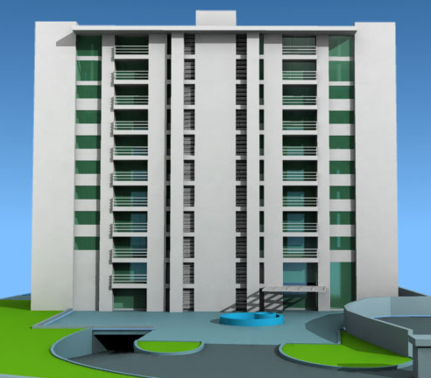


Adquisición de préstamo financiero, se empieza a registrar el Gasto de Interés.
Continúa el registro del Gasto de Interés.
Se empieza a capitalizar el interés como parte del Activo en vez de un Gasto.
Utilización del préstamo para inicio de la construcción (Activo apto)
Año 1 Año 2 Año 3

Elaborado por: Las autoras - Información Seminario NIIF. Acg. Vanessa Leyton

    - Revisión según NIC 16: Propiedad, Planta y Equipo

La revisión realizada sobre la Propiedad, Planta y Equipo de la Importadora de Repuestos S.A., se basa en la verificación de la información registrada en los Estados financieros, (Balance General y Estado de Resultados) en el Balance General al 31 de diciembre de 2009 se tiene lo siguiente:
ACTIVOS FIJOS | COSTO HISTÓRICO
Edificios | $ 24.579,33
Equipos de computación | 1.037,57
Equipos de comunicación | 686,82
Equipos de Oficina y muebles | 17.696,24
Vehículos | 58.534,25
Total | $ 102.534,21

DEPRECIACIÓN ACUMULADA | VALOR
Depreciación acumulada de Edificios | $ -15.476,56
Depreciación acumulada de Equipos de computación | -449,39
Depreciación acumulada de Equipos de comunicación | -610,56
Depreciación acumulada de Equipos de Oficina y muebles | -18.307,64
Depreciación acumulada de Vehículos | -13.540,75
Total | $ -48.384,90

Con el fin de determinar si los valores registrados como costos históricos y otros atribuibles, depreciaciones, años de vida útil y en el caso de existir revalúos ó pérdidas por deterioro se consideró importante la aplicación de la NIC 16 con la NIC 36.
En la inspección física de los elementos que conforman el Activo fijo de la compañía (Ver tabla # 11), se encontró:
Tabla # : REVISIÓN FÍSICA ACTIVOS FIJOS - VALORES AL 31 DE DICIEMBRE DE 2009
Al hacer la revisión de los Activos fijos en cuanto a su Medición Inicial se constató lo siguiente:
- El edificio registrado en libros no existe físicamente, el valor de las depreciaciones acumuladas así como el gasto de depreciación del año 2009 no deberían haberse reconocido en los Estados Financieros, pues a más de no haber reflejado la verdadera Situación económica y financiera de la Empresa, se afectó también el pago de las obligaciones tributarias y se incumplió con las principales características para el reconocimiento de un Activo fijo, como son: 1. existencia física, 2. ser de propiedad de la compañía, 3. generar beneficios económicos futuros y 4. sufrir desgate.

Por lo que se sugieren los siguientes ajustes:

(PROCEDIMIENTO CONTABLE)

Fecha | Descripción | Debe | Haber
31/12/09 | Depreciación Acumulada | $15.476,56
 | Edificios |  | $15.476,56
 | P/r eliminación de la depreciación

Fecha | Descripción | Debe | Haber
31/12/09 | Utilidad acumulada | $ 9.102,77
 | Edificios |  | $ 9.102,77
 | P/r eliminación del Edificio

Mayorización

En cuanto al Gasto de depreciación del año 2009, el cual ya afectó a ese período no puede ser eliminado por lo que implicará un tratamiento en la NIC 12.

- El valor registrado en el Balance General por $17.696,24 correspondiente a los Equipos de Oficina y Muebles difiere del monto de los Activos que existen físicamente $2.182,03 (Valor real de Costo Histórico bajo NEC). El Activo estaría sobrevalorado en $15.514,21, debido a que no se habrían dado de baja a ciertos equipos adquiridos desde 1998 y que actualmente no están en la empresa.
Los valores correspondientes a Depreciación Acumulada y Gastos de depreciación del año 2009 estarían también registrados de forma incorrecta, siendo así que el valor de la depreciación acumulada supera al Costo histórico del activo. Por lo que su valor en libros para el 2009 era de $ -611,40.
A continuación se presenta el asiento correctivo para ajustar los Equipos de Oficina y Muebles al valor real bajo NEC:

(PROCEDIMIENTO CONTABLE)

Fecha | Descripción | Debe | Haber
31/12/09 | Depreciación Acumulada | $ 17335,66
 | Equipos de Oficina y Muebles |  | $15.514,21
 | Utilidad  acumulada |  | 1.821,45
 | P/r el valor real de los Equipos y Muebles bajo NEC.
 | TOTAL | $ 17335,66 | $ 17335,66

Mayorización

Al conocer que el Gasto de depreciación para el año 2009 no es real bajo NEC, se determinó la parte que no debía estar dentro este gasto, lo cual también implicará un tratamiento en la NIC 12.

(PROCEDIMIENTO TRIBUTARIO)

Cabe recalcar que las normas tributarias no contemplan un procedimiento tributario para las bajas de activos fijos por lo que se sugiere que para minimizar en parte el riesgo tributario se debería aplicar para los bienes que no fueron dados de baja desde el año 98 lo expuesto en el art. 25 numeral 8 del Reglamento a la Ley de Régimen Tributario Interno, en donde se establece que; las pérdidas por las bajas en inventarios deben ser justificadas mediante Declaración Juramentada ante un notario o juez, en la cual se debe establecer la destrucción o donación de los bienes a entidades públicas o privadas sin fines de lucro. Esta acta deberá estar firmada por el Representante Legal de la Compañía, el Contador y el bodeguero. Los notarios deberán entregar la información de estos actos al Servicio de Rentas Internas en los plazos y medios que éste disponga. Se aconseja que estas actas se conserven en los archivos de los contribuyentes por seis años.

De forma general se expresa también que los años de vida útil de los activos de la empresa fueron establecidos de acuerdo a su naturaleza y en ningún caso sobrepasan los porcentajes establecidos según art. 25 numeral 6 del Reglamento a la Ley de Régimen Tributario Interno.

- Después de realizar los ajustes correspondientes, el valor de los activos bajo NEC son:

ACTIVOS FIJOS | COSTO  HISTÓRICO
Equipos de computación | $ 1.037,57
Equipos de comunicación | 686,82
Equipos de Oficina y muebles | 2.182,03
Vehículos | 58.534,25
Total | $ 62.440,67

DEPRECIACIÓN ACUMULADA | VALOR
Depreciación acumulada de Equipos de computación | $ -449,39
Depreciación acumulada de Equipos de comunicación | -610,56
Depreciación acumulada de Equipos de Oficina y muebles | -971,98
Depreciación acumulada de Vehículos | -13.540,75
Total | $ -15.572,68

Una vez determinados los valores en libros correctos, se procedió a realizar la medición posterior de los activos, para este fin, se debe tener en cuenta que el aplicar alguno de los dos métodos implicará un cambio de política contable para la empresa (NIC 8).

Gráfico # : Resumen NIC 16
Costo de Adquisición – Depreciación acumulada – pérdida por deterioro
Costo Histórico
Método de costo
Método de revaluación
Valor revaluado – Deterioro – Pérdidas acumuladas por deterioro.
Costo + Costo por revalúo – Depreciación acumulada costo – Depreciación acumulada costo Revalúo – pérdida acumulada por deterioro.
Medición Posterior
Medición Inicial
El Activo fijo de la Importadora va a tener dos mediciones:

Elaborado por: Las autoras – NIC 16
La empresa ha elegido como política contable para la medición posterior de sus elementos de Propiedad, Planta y Equipo el modelo del Costo debido a que no se ha realizado ninguna revaluación y que este modelo no es tan costoso, ya que no se necesita de la contratación de un perito evaluador.

Los componentes del modelo del costo como se lo indicó anteriormente son:
Costo de Adquisición
Depreciación acumulada
Pérdidas por deterioro

Para determinar el valor de la pérdida por deterioro de un activo (NIC 36: Deterioro del valor de los activos) se debe efectuar el siguiente análisis:

Valor en libros
Valor recuperable
Pérdida por deterioro
Valor Neto De realización
Valor de uso (valor presente)
Entre los dos, el mayor

Cabe indicar, antes del cálculo del importe ó valor recuperable, que como en este caso no se tienen unidades generadoras de efectivo dentro de la empresa, debido a que esta no tiene diferentes líneas de negocio con activos para cada una de ellas que generen entradas y salidas de efectivo propias; en consecuencia, los activos que posee la organización son comunes ya que son utilizados en las operaciones diarias de la empresa y no se tiene de ellos un rendimiento específico. Y por lo tanto en caso de haber pérdida por deterioro, esta será ponderada para cada uno de los activos que posea la empresa (en cuanto a su porcentaje de representación).

Valor Recuperable
Para obtener el importe recuperable del total de los activos se hizo:
- Una evaluación del valor razonable por grupo de activo (precio de venta menos costos), presentado anteriormente el detalle en la tabla # 11. Los valores de precios de venta fueron provistos de cotizaciones realizadas en el mercado y que han sido especificadas en la tabla # 12 (que se muestra en la siguiente página).

Resumen

ACTIVO | VALOR RAZONABLE
Equipos de computación | $ 872,00
Equipos y muebles de oficina | 1.758,40
Equipos de comunicación | 150,00
Vehículos | 59.800,00
TOTAL | $ 62.580,40

Tabla # : COTIZACIONES A VALOR RAZONABLE

- El cálculo del valor de uso (Valor presente) de los activos. Para hacer los flujos de efectivo de la compañía se debía determinar el número de meses a proyectar, por lo tanto, se hizo una comparación del plazo faltante por depreciar de cada uno de los activos y se escogió el menor plazo (equipo de comunicación: meses por depreciar 4) ya que implica que después de ese tiempo ya no estará en libros el equipo de comunicación en mención y se deberá hacer una nueva medición posterior.

En la elaboración de las proyecciones se tomó en cuenta los incrementos en ingresos y costos de períodos anteriores transformando los porcentajes anuales en mensuales, obteniendo así un porcentaje de incremento mensual para los ingresos de 2,38% y 1,17% para gastos.

Una vez calculados los flujos netos para cada mes, estos expresados en moneda corriente, es decir al valor en moneda de curso legal y bajo inflación, se escogió como tasa para el cálculo del valor presente la tasa de interés ajustada a la inflación. Teniendo en cuenta la tasa de interés pasiva referencial (por 120 días) fijada por el Banco Central del Ecuador al mes de enero de 2010 en 5,79% anual, se procedió a calcular la tasa de interés mensual y despejar el porcentaje de inflación implícito en la tasa inflada del Banco Central de la siguiente forma:
$(1+i_{\text{anual}})=(1+i_{\text{mensual}})^{\text{12}}$ (1)

Al aplicar (1), la tasa inflada mensual es:
$$(1+0\text{.}\text{0579})=(1+i_{\text{mensual}})^{\text{12}}$$
$$\sqrt[\text{12}]{(1+0\text{.}\text{0579})}=\sqrt[\text{12}]{(1+i_{\text{mensual}})^{\text{12}}}$$
$$i_{\text{mensual}}=0,\text{47}\text{\%}$$

Es importante realizar una comparación entre la tasa de interés del mercado (tasa pasiva referencial) y la inflación acumulada ya que si la primera es menor que la segunda resulta una tasa de interés real negativa, lo cual no sería conveniente poner una inversión en marcha con esa tasa y para los efectos del presente análisis se debería contar con otra tasa de mercado vigente.

Para obtener la tasa de inflación acumulada hasta abril de 2010 se contó con los siguientes datos:

Año | Mes | Índice de precio | Inflación mensual
2010 | Ene | 127,87 | 2,43%
 | Feb | 126,30 | -1,23%
 | Mar | 126,51 | 0,17%
 | Abr | 127,16 | 0,51%
 | May | 127,18 | 0,02%
 | Jun | 127,17 | -0,01%

Fuente: Deloitte. Informativo gerencial a julio 2010
Índice de precios al consumidor

Y se la calcula con la siguiente fórmula:
$(1+f_{1})∗(1+f_{2})∗(1+f_{3})∗(1+f_{4})=(1+f_{\text{cuadrim}})$ (2)

Reemplazando

$$(1+0,\text{0243})∗(1−0,\text{0123})∗(1+0,\text{0017})∗(1+0,\text{0051})=(1+f_{\text{cuadrim}})$$

Despejando
$$\text{1,01858945}=(1+f_{\text{cuadrim}})$$

$$f_{\text{cuadrim}}=\text{0,0185}$$

Conclusión
Para que se pueda realizar la comparación entre la tasa de mercado y la inflación acumulada, ambas tasas deben ser expresadas en el mismo período de tiempo, es decir; cuadrimestral. Al convertir la tasa de mercado anual a cuadrimestral usando la fórmula (1) resulta el 1,89%, que en relación con la inflación (1,85%) es 0,04% mayor. Finalmente se determina que el uso de la tasa de mercado es conveniente en el análisis de valor presente.

Comprobación: Cálculo de la tasa de interés real
Para demostrar lo antes mencionado se procedió a deducir la tasa de inflación real i partiendo de la fórmula de la tasa de interés ajustada a la inflación, aquí se pretende despejar i:
$i_{f}=i+f+\text{if}$ (3)

$i_{f}=i(1+f)+f$ (2222

$i=\frac{i_{f}−f}{1+f}$ (4)
i_{f} = tasa inflada cuatrimestral
i = tasa real a encontrar
f = inflación acumulada cuadrimestral

Aplicando (4) se obtiene:

$$i=\frac{0,\text{0189}−0,\text{0185}}{1+0,\text{0185}}$$

$i=0,\text{034}$ (Tasa real sin inflación)

El resultado de la tasa real es positivo y por consiguiente queda confirmada la conclusión planteada.

Cálculo del Valor Presente
Para determinar el valor presente se considera la fórmula P/F, donde i_{f} es la tasa de interés inflada (0,47%).

$P=F\frac{1}{(1+i_{f})^{n}}$ (5)

FLUJO DE  EFECTIVO  NETO | Dic-09 | Ene-10 | Feb-10 | Mar-10 | Abr-10
FLUJO DE  EFECTIVO  NETO | $2.682,86 | $3.786,01 | $4.690,36 | $6.525,45 | $8.404,21

Al usar la fórmula (5) se tiene como valor presente:
Flujo descontado | $25.779,99

De este modo el importe recuperable sería el valor correspondiente al precio de venta de los activos, pues este resultó ser mayor que el valor en uso (valor presente). Y al compararlo con el valor en libros de los Activos, se evidencia que no hay deterioro de valor por lo cual no se registra ningún ajuste tanto por NIC 36 como por NIC 12.
En la tabla #13 se devela el monto de los activos fijos de la compañía, valor en libros, número de meses de vida útil (años de vida útil del activo por 12) y el peso ponderado de cada activo con respecto del total.
Tabla # : RESUMEN PROPIEDAD PLANTA Y EQUIPO Y EVALUACIÓN DE DETERIORO

Actualización de Saldos de activos fijos
Luego de analizar el deterioro descrito en la NIC 36, se encontró que si bien es cierto los activos fijos no están deteriorados, sino que están subvaluados con respecto al valor razonable, motivo por el cual se realizará el ajuste para llevar los activos fijos al valor razonable.

Cabe resaltar que al no haber un método para realizar la actualización del valor de la depreciación acumulada cuando se incrementan los activos al valor razonable por el método del costo, y por ser un estudio que no cuenta con la opinión de un perito se ha decidido adoptar el procedimiento descrito en el párrafo 35 literal a) de la NIC 16 en el que se indica que:
Cuando se revalúe un elemento de propiedades, planta y equipo, la depreciación acumulada en la fecha de la revaluación puede ser tratada de cualquiera de las siguientes maneras:
- Reexpresada proporcionalmente al cambio en el importe en libros bruto del activo, de manera que el importe en libros del mismo después de la revaluación sea igual a su importe revaluado. Este método se utiliza a menudo cuando se revalúa el activo por medio de la aplicación de un índice para determinar su costo de reposición depreciado.
- Eliminada contra el importe en libros bruto del activo, de manera que lo que se reexpresa es el importe neto resultante, hasta alcanzar el importe revaluado del activo. Este método se utiliza habitualmente en edificios.

Para dejar en libros el valor razonable de los Activos resultado de la medición posterior, se calculó la variación entre los valores registrados bajo NEC y el Valor Razonable de cada uno de los Activos:

El asiento por ajuste sería:
ASIENTOS
FORMA A) NIC 16
FECHA | DESCRIPCION | DEBE | HABER
31/12/09 | Equipos de Computación | $ 500,67
 | Equipos de Of. y Muebles | 988,82
 | Equipos de Comunicación | 664,12
 | Vehículos | 19.262,50
 | Depreciación acum. Equipos de Comp. |  | $ 216,85
 | Depreciación acum. Eq. Ofic. y Muebles |  | 440,47
 | Depreciación acum. de Comunicación |  | 590,38
 | Depreciación acum. de Vehículos |  | 4.456,00
 | Utilidad Acumulada |  | 15.712,41
 | P/r ajuste al valor razonable
 | TOTAL | $ 21.416,11 | $ 21.416,11
La Utilidad Acumulada ($15.712,41) generará un Impuesto diferido que será tratado en la NIC 12.

    - Revisión según NIC 38: Activos Intangibles

En la aplicación de la NIC 38 La Importadora de Repuestos S.A. deberá proceder considerando lo siguiente:

Gráfico # : Resumen NIC 38
Costo Revaluado – Amortización Acumulada – Pérdida Acumulada por deterioro
Costo
Costo
Revaluación
Medición Inicial
Medición Posterior
Costo – Amortización Acumulada – Pérdida Acumulada por deterioro
El Activo Intangible va a tener dos mediciones:

Elaborado por: Las autoras - Información Seminario NIIF. Acg. Vanessa Leyton.

Mediante la revisión del Balance General correspondiente al año 2009 se encontró que la Importadora no cuenta con Activos Intangibles ya que sólo posee un Sistema Contable (SAI), el mismo que no cuenta con Licencias y al momento de la compra se lo registró como gasto así como todos sus mantenimientos.
El Office y demás aplicaciones ya vinieron junto con los Equipos Informáticos por lo que tampoco cuenta con licencias.
Cuando la Empresa adquiera o genere un Activo Intangible lo reconocerá como se muestra a continuación:

Gráfico # : Resumen Tipos de Definiciones de Activo Intangible


Siempre irá al GASTO, excepto:
-Programas de Cómputo.
-Cuando la Compañía garantice el éxito financiero, comercial y técnico.
Activos Adquiridos
Generados Internamente
Siempre se enviará al GASTO
D
E
F
I
N
I
C
I
O
N
E
S
Desarrollo
Investigación

Elaborado por: Las autoras - Información Seminario NIIF. Acg. Vanessa Leyton.

    - Revisión según NIC 12: Impuestos diferidos

En este punto se procedió a realizar los ajustes de acuerdo a lo indicado por la NIC 12, para ello se considera lo siguiente:

Gráfico # : Resumen NIC 12
Diferencias permanentes
No tienen implicaciones futuras en ingresos o gastos.
Cuando los resultados contables difieran de los tributarios se presentarán las siguientes diferencias:

Diferencias temporales
Si hay repercusión
en el futuro y generan:
Activos por Impuestos diferidos
Pasivos por Impuestos diferidos
Desventaja tributaria
Ventaja tributaria

Elaborado por: Las autoras - Información Seminario NIIF. Acg. Vanessa Leyton.

Teniendo como referencia los resultados obtenidos en las pruebas y revisiones de cada una de las NIC, se hallaron diferencias temporales que deben ser ajustadas de acuerdo a la NIC 12 para evitar repercusiones futuras tanto contables como tributarias, estas diferencias que afectan directamente a las Utilidades Acumuladas y que fueron originadas por el exceso en estimaciones de gastos que se detalla a continuación:

Tabla # : Excesos con afectación tributaria

Gasto depreciación año 2009 | Antes | Después de ajuste | Diferencias
Edificios | $1.228,92 | 0 | $-1.228,92
Equipos de Computación | $345,84 | $345,84 | 0,00
Equipos de Comunicación | $228,96 | $228,96 | 0,00
Equipos de Oficina y Muebles | $1.769,64 | $204,85 | $-1.564,79
Vehículos | $7.535,45 | $7535,45 | 0,00
TOTAL | $11.108,81 | $8.315,10 | $-2.793,71
INVENTARIO
Inventario llevado al importe recuperable | $245.127,26 | $245.028,17 | $-99,09

Elaborado por: Las autoras

Como se muestra en la tabla se ha hecho una comparación entre los resultados contables y tributarios colocando los excesos por Estimación del Inventario y gastos de depreciación, que se registraron en los EF’s a la fecha de cierre del Balance.

Tabla # : Comparación resultados contables y tributarios

 | Contable | Tributaria | Diferencia
Utilidad | $22.007,33 | $22.007,33
Exceso imp. inventarios |  | $99,09
Exceso Depreciación |  | $2.793,71
 | $22.007,33 | $24.900,13 | $2.892,80
a. 15% Participación T. | $3.301,10 | $3.735,02 | $433,92
 | $18.706,23 | $21.165,11 | $2.458,88
b. 25% Imp. a la Renta | $4.676,56 | $5.291,28 | $614,72
TOTAL | $14.029,67 | $15.873,83 | $1.844,16
Suma (a+b) | $ 7.977,66 | $ 9.026,30 | $ 1.048,64

Elaborado por: Las autoras

El asiento de ajuste por el activo por impuesto diferido sería:

Fecha | Descripción | Debe | Haber
31/12/09 | Gastos por Impuestos | $7.977,66
 | Activo por Impuestos Diferidos | 1.048,64
 | Impuesto por Pagar |  | $9.026,30
 | P/r ajuste por excesos en gastos e inventarios.
 | TOTAL | $9.026,30 | $9.026,30

De acuerdo a lo mencionado en la actualización de los saldos de los activos fijos con respecto a la utilidad acumulada que aumentó al reexpresar los activos al valor razonable, se interpreta que esto representará un ingreso futuro en el momento que se realice la venta de algún activo.

Considerando el art. 25 numeral 6 literal f) del Reglamento a la Ley de Régimen Tributario Interno que indica que: cuando un contribuyente haya procedido al revalúo de activos fijos, podrá continuar depreciando únicamente el valor residual. Si se asigna un nuevo valor a activos depreciados no se podrá volverlos a depreciar. En el caso de venta de bienes revaluados se considerará como ingreso gravable la diferencia entre el precio de venta y el valor residual sin considerar el revalúo. Se entiende que el valor del nuevo gasto de depreciación no será deducible por la proporción de gasto que aumentó al momento de llevar los activos al valor razonable.
Si bien es cierto habría una desventaja tributaria por este gasto no deducible futuro, hay una ventaja implícita por el incremento del patrimonio de la compañía al haberse aumentado las Utilidades Acumuladas. Por ese motivo se crea una cuenta de Pasivo por Impuesto diferido.

En el cuadro se muestra el valor del aumento de las Utilidades Acumuladas y de ello se calcula el porcentaje de impuesto y participación correspondiente.

 | Diferencia
Aumento | $15.712,41
a. 15% Participación T. | 2.356,86
 | 13.355,55
b. 25% Imp. a la Renta | 3.338,89
TOTAL | 10.016,66
Suma (a+b) | $ 5.695,75

El asiento sería:
Fecha | Descripción | Debe | Haber
31/12/09 | Utilidad Acumulada | $5.695,75
 | Pasivo por Impuesto Diferido |  | $5.695,75
 | P/ impuestos diferidos

  - Evaluación del Impacto de NEC a NIIF

Para visualizar de mejor forma el impacto en la aplicación de las NIIF en los Estados Financieros de Importadora de Repuestos S.A. se procedió a realizar un cuadro comparativo con las políticas contables actuales (hasta 31 de diciembre de 2009) bajo NEC, y las que serían Políticas contables bajo NIIF (Ver anexo) de acuerdo a lo revisado en el seminario y lo explicado anteriormente.

Así también se evidencia este impacto a través de los anexos utilizados, como son; el Cuestionario para la Implementación de las NIIF que se adjunta en el presente trabajo (producto de la entrevista realizada con la Contadora) y el modelo de la Guía de Cronograma de Implementación, considerando que la adopción fuera anticipada y que la información haya sido entregada de acuerdo a las fechas señaladas en el capítulo I.

  - Resultados

Una vez realizados todos los ajustes de acuerdo a las NIC, en el diagnóstico conceptual, y después de haber elaborado; el plan de implementación, cronograma de implementación y cambios de políticas contables de NEC a NIIF, se debe conocer el impacto en el Patrimonio ajustado a los cambios establecidos.

Mayorización

El impacto en el Estado de Situación Financiera se muestra en el anexo denominado: Guía de Cronograma de Implementación.

Esto significa que al haber un incremento en el Patrimonio, debido en gran parte al cambio en el valor razonable de los Activos Fijos, trae consigo ventajas para la empresa desde el punto de vista financiero y contable, ya que gracias a esta situación la compañía tendría:
- Mayor facilidad en el momento de hacer un préstamo en una entidad financiera.
- La oportunidad de hacer aumentos de capital, para lo que deberá seguir lo establecido en la Ley de Compañías, Sección VI De la Compañía Anónima, literal 4. Del Capital y de las Acciones art. 160: Todo aumento de capital autorizado será resuelto por la junta general de accionistas y, luego de cumplidas las formalidades pertinentes, se inscribirá en el registro mercantil correspondiente. Una vez que la escritura pública de aumento de capital autorizado se halle inscrita en el registro mercantil, los aumentos de capital suscrito y pagado hasta completar el capital autorizado no causarán impuestos ni derechos de inscripción, ni requerirán ningún tipo de autorización o trámite por parte de la Superintendencia de Compañías, sin que se requiera el cumplimiento de las formalidades establecidas en el artículo 33 de esta Ley, hecho que en todo caso deberá ser informado a la Superintendencia de Compañías.

CAPÍTULO 4

CONCLUSIONES Y RECOMENDACIONES

CONCLUSIONES

- El desarrollar un Plan de Implementación de NIIF y más aún el trasladar los Estados Financieros de NEC a NIIF implica un cambio de forma general; tanto en políticas contables, procedimientos, sistemas de información, control interno, etc.
Para lograr que estos cambios se lleven a cabo se debe motivar al involucramiento de la administración y de todo el recurso humano de la empresa, ya que su juicio profesional será parte fundamental para la puesta en marcha de las normas.

- Falta de un Manual de políticas contables establecido para que de esta forma asegure que los Estados financieros cumplan con los requisitos de las Normas Internacionales de Contabilidad, ayude a que la información a revelar sea relevante, confiable y que muestre la posición real de la Empresa para una correcta toma de decisiones.

- Como resultado de la valoración posterior del Inventario conforme a la NIC 2 se concluye que la diferencia encontrada no es significativa ($99,09) por su cuantía, esto gracias, a la experiencia de la Gerencia en la gestión de asignación de precios.

- No existe un Sistema de Control Interno que comprenda la toma física, el respectivo responsable o custodio del manejo del mismo y el progresivo mejoramiento del Control Interno para la Propiedad, planta y equipo, que permita en todo momento conocer el valor, estado, mantener una revisión y registro adecuado sobre las vidas útiles y depreciación, lo cual es requerido aun más con la aplicación de las NIIF a la empresa.

- Una vez realizada la auditoría a los Activos Fijos de la compañía, pues se revisó su existencia física, pertenencia de dichos bienes a la empresa, los años de vida útil de cada activo, sus depreciaciones y método utilizado, se pudo revelar el valor real del costo histórico ($62.440,67) y depreciación acumulada ($15.572,68) según NEC. Adicional a los ajustes planteados se debe reconocer que el cambio que ocurrirá al aplicar dichos ajustes no sólo afectará de forma contable sino también tributaria.

- La empresa no cuenta con Licencias de Software para los programas de Microsoft, antivirus y el sistema contable. Esto implica un riesgo de seguridad para la confidencialidad de la información contable que involucra a terceros que se procesa en los sistemas informáticos, la cual representa uno de los activos más importantes de la organización, ya que podría ser objeto de pérdida o robo por ataques externos al tener instalado un software malintencionado que no asegure la autenticidad de los datos.

- En cuanto a los ingresos la compañía no tomaba en consideración todas las características necesarias para su reconocimiento, siendo una de ellas el plazo de devolución, por tanto algunas de las devoluciones encontradas después de la fecha de cierre ($281,80) tuvieron que ser ajustadas de acuerdo a la NIC evidenciándose el error hecho en la estimación.

- Durante la revisión del Contrato de arrendamiento del Edificio se encontró que este no estaba actualizado (tenía duración de abril 2008 – abril 2009) y en una de las cláusulas indicaba que el valor del arriendo debía aumentar en un 20% anual y a la fecha se mantenía pagando el arriendo por el mismo valor. Este hecho podría traer consigo disputas legales en caso de que el arrendatario decida demandar por incumplimiento de contrato, dado que a la fecha ninguna de las partes habría hablado de la actualización del documento.

RECOMENDACIONES

- Aplicar las Políticas Contables bajo NIIF dentro de la Empresa, las mismas que se han planteado en los anexos. Han habido normas que han implicado cambios en las cuentas de los Estados Financieros y a las que la compañía debería prestarles mayor atención, pues estos cambios surgen de hechos pasados y afectarán a los resultados actuales y futuros.

- Reclasificar su plan de cuentas de acuerdo a las NIIF en el que se identifiquen claramente sus activos y pasivos corrientes y no corrientes y patrimonio, de tal modo que sean agrupadas en subcuentas sin redundar y con utilización innecesaria de partidas adicionales, para facilitar el uso apropiado de estas cuentas en la presentación de los Estados Financieros y en las notas aclaratorias.

- Establecer un Cronograma para la capacitación del personal contable, de la gerencia y demás interesados, en cuanto a la aplicación de las NIIF, establecer plazos para cumplir con las revisiones de las normas y medición de ajustes, usando también los resultados generados en este trabajo.
- Valorar el Inventario obsoleto encontrado en la bodega, mediante la contratación de un perito ó notario que constate el valor de los mismos, para que pueda ser reconocido su importe en las notas a los Estados Financieros (en el momento de la transición) ya que no se encontraba registrado en libros y posterior a esto puedan ser dados de baja ó vendidos en cumplimiento a la norma tributaria.

- Implementar un sistema de control interno efectivo que reduzca los riesgos de daños, faltantes y sobrantes de inventario, un archivo informático en el que se cuente con los datos e información de los activos debidamente identificados con códigos y así al hacer constataciones físicas sus valores registrados no difieran.

- Adquirir Licencias de software y antivirus para los equipos de la compañía con el fin de proteger la información almacenada, lo cual da acceso a nuevas actualizaciones y soporte técnico en caso de fallas o errores.

- Establecer una política para el plazo de devoluciones, que sea apropiada para el reconocimiento de las ventas en un período determinado. Esta política debe ser formulada y aplicada de forma inmediata con el fin de evitar complicaciones futuras en el registro de ingresos.

- La Empresa debería empezar a realizar la Provisión por Jubilación Patronal la cual es exigida por la Superintendencia de compañías para aquellas empresas que tengan más de 10 años de actividad, como es el caso de la Importadora de Repuestos S.A. (constituida el 28 de marzo de 1996). El reconocimiento de esta Provisión a más de generar un nuevo pasivo por pagar a la compañía, se convertiría en una ventaja tributaria, pues al realizarla podrá deducir el gasto en el que incurrirá de acuerdo al art. 10 numeral 13 de la Ley de Régimen Tributario Interno y el art 25 numeral 1 literal f) del Reglamento a la Ley de Régimen Tributario Interno, en el que se entiende por deducible el gasto siempre que: las provisiones hayan sido el resultado de un estudio actuarial por empresas especializadas o profesionales de la materia, que se refieran a personal que haya cumplido por lo menos diez años de trabajo en la misma empresa. Lo señalado deberá hacerse también en concordancia con la NIC 19.

- Para efectos de mejorar la calidad en el proceso de contratación de personal, se propone un modelo de Manual de Funciones (Ver en los Anexos), el cual permitirá a los futuros empleados conocer cuáles son las actividades y tareas a realizar para el cargo a aplicar y de esta manera evitar duplicación de funciones que incurren en pérdidas de tiempo.

BIBLIOGRAFÍA

- BANCO CENTRAL DEL ECUADOR, Tasas de interés referencial pasivas, página consultada: www.bce.fin.ec/, visitada: 27/09/10.
- BLANK LELAND, TARQUIN ANTONY, Ingeniería Económica, Quinta edición, Cap. 14 - Efectos de la Inflación.
- CORPORACIÓN ADUANERA ECUATORIANA, Ley Orgánica de Aduanas (LOA), página consultada: http://www.aduana.gov.ec, visitada: 19/06/2010.
- CORREA RAFAEL, Reglamento para la aplicación de la Ley Orgánica de Régimen Tributario Interno, Decreto Nº 1051, por el año 2008.
- DIARIO HOY, Las NIIF aumentan la competitividad, página consultada: www.hoy.com.ec/noticias-ecuador, visitada: 19/06/2010.
- HANSEN HOLM, Apéndice D: Cuestionario para la implementación de las NIIF.
- HERRERA CARVAJAL & ASOCIADOS CIA. LTDA., “Normas Internacionales de Información Financiera NIIF – Ecuador 2009”, consulta realizada el 19/06/2010.
- H. CONSEJO NACIONAL, COMISIÓN DE LEGISLACIÓN Y CODIFICACIÓN, Ley de Régimen Tributario Interno, por el año 2008.
- H. CONSEJO NACIONAL, COMISIÓN DE LEGISLACIÓN Y CODIFICACIÓN, Ley de Compañías, del 5/11/1999.
- IASB, Normas Internacionales de Información Financiera, Normas Internacionales de Contabilidad, última actualización a 2009.
- LEYTON MARIANA, Información seminario de graduación: “Diseño de un Plan de Implementación de Estados Financieros bajo NIIF”, desde junio hasta septiembre de 2010.
- LUNA CRISTIAN, Ecuador se prepara para las NIIF, El Emprendedor - Contabilidad, Auditoría y Finanzas, páginas consultadas #20 y 21, visitada el: 19/06/2010.
- PRICEWATERHOUSE COOPERS, Camino a las NIIF, página consultada: www.pwc.com/es_EC/ec/publicaciones, visitada: 22/06/2010.
- SUPERINTENDENCIA DE COMPAÑÍAS, Resolución Nº 08.SC.SG.010, página consultada: www.supercias.gov.ec, visitada: 15/06/2010.
- SUPERINTENDENCIA DE COMPAÑÍAS, Cronograma de Implementación para La Adopción De NIIF, página consultada: www.supercias.gov.ec, visitada: 15/06/2010.
- SUPERINTENDENCIA DE COMPAÑÍAS, Guía de Cronograma de Implementación, página consultada: www.supercias.gov.ec, visitada: 15/06/2010.
- VELEZ P., Contador Importadora de Repuestos S.A., Información financiera, contable, datos administrativos al 31/12/09.
- VÉLEZ LEONARDO, GUILLERMO FALCONÍ, Información Seminario NIC 19: Beneficios a Empleados, 27/08/10.
- WORLD BANK GROUP, Political Risk Insurance Center, página consultada: http://www.fdi.net/, visitada: (09/07/10).

ANEXOS

Herrera Carvajal & Asociados Cia. Ltda. (SAFI/SAFIWIN), consulta realizada el 19/06/2010
Luna Hidrovo Cristian Daniel - Ecuador se prepara para las NIIF - El Emprendedor - Contabilidad, Auditoría y Finanzas, consulta realizada el: 19/06/2010
Corporación aduanera Ecuatoriana, Ley Orgánica de Aduanas (LOA) página consultada: http://www.aduana.gov.ec visitada: 19/06/2010
- World Bank Group – Political Risk Insurance Center página consultada: http://www.fdi.net/ visitada: (09/07/10)
Blank Leland, Tarquin Antony - Ingeniería Económica - Cap. 14 - Efectos de la Inflación

